
Índice General
Parte 1. Visión General y Mapa Mental del Sistema
1.1. ¿Qué es realmente el backend de CIIDI y cómo pensarlo como programador?
1.2. Mapa de carpetas del proyecto: qué hace cada una y qué nunca debes tocar
1.3. El viaje completo de una petición HTTP (de principio a fin)
Parte 2. La Arquitectura Dual del Core: Microkernel y MVC
2.1. La arquitectura Microkernel (sistema de módulos tipo plugin)
2.2. El contrato ModuleContract como enchufe universal
2.3. La arquitectura MVC dentro de cada módulo (Controlador, Modelo, Vista y Servicios)
2.4. Los tres tipos de rutas que programarás: Vista, Acción POST y API AJAX/JSON
Parte 3. Explicación Detallada de los Archivos del Core (Guía de Capturas por Líneas)
3.1. Reescritura de URL y Punto de Entrada: public/.htaccess y public/index.php
3.2. El Corazón del Sistema: core/System/Kernel.php
3.3. El Contrato Obligatorio: core/Interfaces/ModuleContract.php
3.4. El Cargador Dinámico de Módulos: core/System/ModuleLoader.php
3.5. El Enrutador del Sistema: core/Http/Router.php
3.6. El Despachador MVC y Manejo de Errores: core/Http/Dispatcher.php
3.7. El Gestor de Recursos Estáticos y Vistas Globales: core/System/AssetResolver.php
3.8. Las Plantillas Maestras del Core: master.php, header.php, sidebar.php y home_bienvenida.php
3.9. Capa de Base de Datos: core/Database/Connection.php y core/Database/QueryBuilder.php
3.10. Seguridad, Permisos, Auditoría y Variables: Auth.php, CSRF.php, AuditLogger.php, FeatureFlagMiddleware.php y Env.php
Parte 4. Guía Práctica Paso a Paso: Cómo Crear y Añadir un Nuevo Módulo desde Cero
4.1. Paso 1: Crear la estructura de carpetas del nuevo módulo
4.2. Paso 2: Crear el archivo index.php e implementar ModuleContract
4.3. Paso 3: Crear la tabla en PostgreSQL y programar el Modelo en models/
4.4. Paso 4: Programar el Controlador en controllers/ (Vistas, POST y JSON)
4.5. Paso 5: Crear las Vistas en views/ y los archivos CSS y JS en assets/
4.6. Paso 6: Verificación automática, permisos RBAC y ajustes en SuperAdmin
Parte 5. Cómo Modificar o Extender un Módulo Existente sin Romper el Sistema
5.1. Cómo añadir una nueva pantalla (vista) a un módulo existente
5.2. Cómo añadir un nuevo formulario POST o acción de guardado/eliminación
5.3. Cómo añadir un endpoint AJAX (JSON) para comunicarte con JavaScript
5.4. Cómo agregar un subítem al menú lateral y configurar sus activadores
5.5. Cómo manejar configuraciones JSON propias y subida de archivos o imágenes
Parte 6. Solución de Problemas Frecuentes (Guía Rápida de Diagnóstico para el Programador)
6.1. Problemas con rutas, errores 404 y módulos que no aparecen
6.2. Problemas con vistas, estilos CSS, scripts JS y respuestas AJAX
6.3. Problemas con base de datos, QueryBuilder, permisos 403 y tokens CSRF
6.4. Problemas con el motor neuronal ONNX, vectorización en segundo plano y tokenizador
Parte 7. Arquitectura del Motor Neuronal ONNX, Ciclo de Vectorización Asíncrona y Guía Paso a Paso de Reentrenamiento (Fine-Tuning)
7.1. Cómo funciona realmente el motor neuronal en CIIDI y por qué jamás debes entrenarlo en el servidor local
7.2. Cuándo reentrenar el modelo, qué ocurre al agregar una nueva Línea de Investigación y el equilibrio anti-sesgo
7.3. Anatomía e higiene del Dataset de entrenamiento (Reglas de oro antes de subir a Google Colab)
7.4. Guía práctica paso a paso: Cómo reentrenar y cuantizar el modelo en Google Colab (Las 6 Celdas Oficiales)
7.5. Despliegue del nuevo modelo en PHP, limpieza de archivos antiguos y re-indexación en el Panel SuperAdmin
7.6. Guía de capturas recomendadas para documentar visualmente el reentrenamiento y el panel ONNX

Parte 1. Visión General y Mapa Mental del Sistema
1.1. ¿Qué es realmente el backend de CIIDI y cómo pensarlo como programador?
Cuando entras por primera vez al código del Sistema de Repositorio CIIDI, la forma más sencilla y exacta de entenderlo es imaginar una consola de videojuegos o una regleta eléctrica inteligente. En un sistema web tradicional hecho a la antigua, todas las pantallas, todas las rutas y todos los menús están mezclados dentro de los mismos archivos centrales; si quieres agregar una sección nueva, tienes que abrir cinco archivos del sistema principal, meter mano en el menú general y rezar para no romper el trabajo de otro programador. En CIIDI eso no ocurre porque el sistema fue construido bajo una regla de oro: separar por completo el motor central (llamado Core) de las funcionalidades de negocio (llamadas Módulos).
El Core (ubicado en la carpeta core/) es un motor ciego pero muy bien organizado. Decimos que es ciego porque el Core no sabe qué es un artículo científico, no sabe qué es un curso, no sabe qué es una línea de investigación ni qué es un Proyecto Socio-Tecnológico (PST). Lo único que el Core sabe hacer es recibir una petición web, verificar que el visitante no sea un atacante, preguntarle a los módulos instalados qué rutas y qué botones de menú ofrece cada uno, ejecutar el controlador que corresponda y dibujar la plantilla visual maestra alrededor del resultado.
Por su parte, cada Módulo (ubicado dentro de su propia subcarpeta en modules/) es una mini-aplicación completa y autónoma. Un módulo trae adentro sus propios controladores, sus propios modelos de base de datos, sus propias vistas HTML/PHP, sus propias hojas de estilo CSS, sus propios scripts JavaScript y un archivo de presentación llamado index.php. Gracias a este diseño, cuando tú como programador necesitas crear un módulo nuevo o modificar uno existente, el 99% de tu trabajo ocurre únicamente dentro de la carpeta modules/TuModulo/, sin necesidad de modificar ni una sola línea del Core.
1.2. Mapa de carpetas del proyecto: qué hace cada una y qué nunca debes tocar
Antes de leer una sola línea de código PHP, necesitas ubicarte en las carpetas principales que componen la raíz del proyecto (C:/wamp64/www/proyect_CIIDI/). Cada directorio tiene una responsabilidad estricta:
• public/: Es la única puerta de entrada pública al servidor web. Aquí viven el archivo .htaccess que atrapa las URLs amigables, el archivo index.php que enciende todo el sistema, los recursos gráficos globales (public/assets/) y las carpetas públicas donde se guardan portadas o imágenes subidas por los usuarios (public/uploads/).
• core/: Es el corazón intocable del framework propio de CIIDI. Contiene la lógica del Microkernel (core/System/), el enrutador y despachador HTTP (core/Http/), la conexión a PostgreSQL y el constructor de consultas (core/Database/), los escudos de seguridad, sesiones, permisos RBAC y auditoría (core/Security/), el instalador autónomo (core/Installer/), el contrato de módulos (core/Interfaces/) y las vistas maestras que arman el encabezado, menú lateral y pie de página (core/Views/). Como regla general, cuando desarrollas un módulo nuevo, no debes modificar los archivos de core/, sino consumir sus clases y herramientas.
• modules/: Es tu área de trabajo principal como programador. Cada carpeta aquí adentro (Articulos, Autenticacion, Cursos, Investigaciones, LineasInvestigacion, RepositorioPST, SuperAdmin, VinculacionEmpresarial) es un módulo independiente que se conecta automáticamente al sistema al arrancar.
• storage/: Es la memoria en disco del sistema. Aquí se guardan archivos JSON de configuración en tiempo real (como config_system.json que indica qué módulos y rutas están encendidos o apagados, maintenance.json para las ventanas de mantenimiento, db_config.json para las credenciales de base de datos y system_config.json), el archivo candado installed.lock que confirma que el sistema ya fue instalado, y la carpeta storage/logs/ donde se escriben los registros de errores y respaldos de auditoría.
• vendor/: Almacena las librerías externas instaladas mediante Composer. Se carga automáticamente al inicio de cada petición.
Para visualizar cómo se relacionan estas cuatro grandes capas entre sí, observa la Figura 1, donde se muestra el mapa general del ecosistema CIIDI y cómo los módulos se conectan al Core y a la base de datos PostgreSQL.
Figura 1
Mapa general de capas del ecosistema CIIDI (Separación entre Entrada, Core, Módulos y Persistencia)
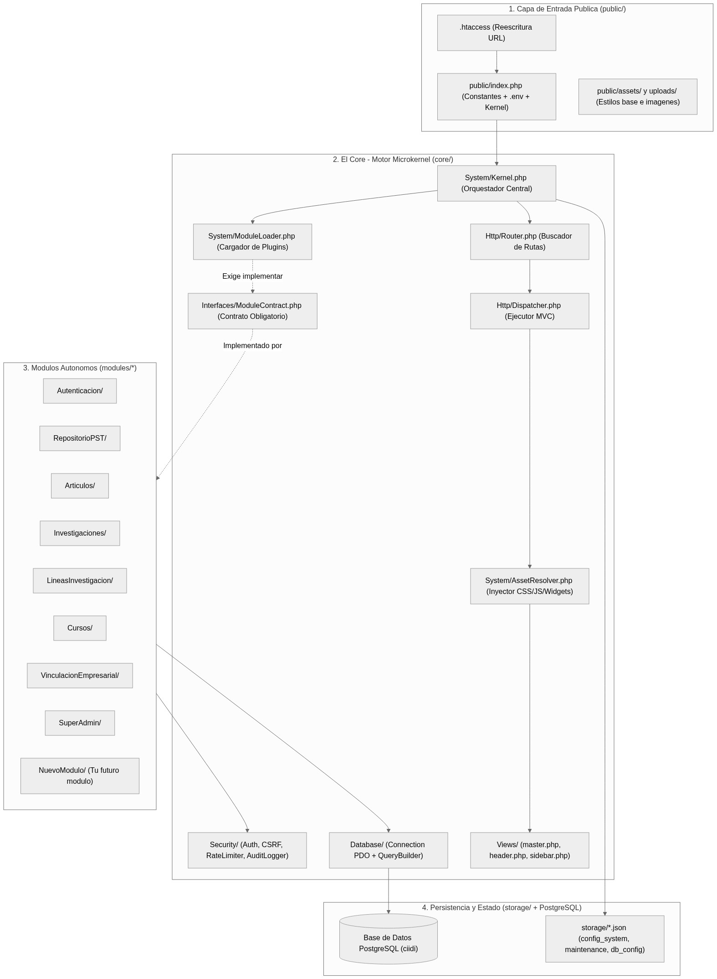
1.3. El viaje completo de una petición HTTP (de principio a fin)
Para entender cómo se comunica todo a nivel de backend, sigamos el recorrido exacto que hace el sistema cuando un usuario escribe en su navegador una dirección como http://localhost/proyect_CIIDI/articulos o hace clic en cualquier opción del menú lateral:
• Paso 1 (Intercepción de la URL en Apache): El servidor Apache recibe la petición. El archivo .htaccess verifica si el navegador está pidiendo un archivo físico real (como una imagen .webp o un archivo .css). Como 'articulos' no es un archivo físico, .htaccess reescribe internamente la petición y la envía a public/index.php?ruta=articulos.
• Paso 2 (Preparación del entorno en public/index.php): Se ejecuta public/index.php. Este archivo define las constantes de rutas absolutas (BASE_PATH, CORE_PATH, MODULES_PATH, STORAGE_PATH), carga las variables del archivo .env mediante la clase Env, configura si los errores de PHP se muestran u ocultan según APP_DEBUG, e instancia la clase principal del sistema: $app = new Kernel(); seguido de $app->run();.
• Paso 3 (Descubrimiento de módulos en el constructor del Kernel): Al ejecutarse new Kernel(), el Kernel crea las instancias de sus ayudantes (SessionManager, ModuleLoader, AssetResolver, Router, Dispatcher, etc.) y revisa si existe el archivo storage/installed.lock. Si existe, llama inmediatamente a $this->moduleLoader->loadModules(). En ese instante, el ModuleLoader recorre todas las carpetas dentro de modules/, carga el archivo index.php de cada módulo activo y junta todas sus rutas en un gran diccionario llamado $rutasGlobales y todos sus botones de navegación en $menuGlobal.
• Paso 4 (Filtros de seguridad e interceptores en Kernel::run): Cuando se ejecuta $app->run(), antes de buscar la ruta 'articulos', el Kernel envía las cabeceras de seguridad web, inicia la sesión PHP y pasa la petición por una fila de guardias: el RateLimiter (que bloquea IPs en lista negra o ataques de inyección SQL y XSS), el InstallerHook (que redirige al instalador si el sistema no está instalado), el MaintenanceService (que muestra la pantalla 503 si hay mantenimiento activo) y el FeatureFlagMiddleware (que verifica si el SuperAdmin apagó o puso en modo solo lectura esa ruta específica).
• Paso 5 (Búsqueda de la ruta en el Router): Si la petición supera todos los controles anteriores, el Kernel le pasa el nombre de la ruta ('articulos') y el diccionario $rutasGlobales al método $this->router->resolve(). El Router busca si 'articulos' existe como clave en $rutasGlobales. Al encontrarla, devuelve un paquete de información ($match) que indica qué controlador, qué método, qué vista, qué título y qué archivos CSS o JS pertenecen a esa ruta.
• Paso 6 (Ejecución del Controlador y Modelo en el Dispatcher): El Kernel le entrega ese $match al método $this->dispatcher->dispatch(). El Dispatcher incluye el archivo del controlador del módulo (por ejemplo, modules/Articulos/controllers/ArticulosController.php), crea el objeto con new ArticulosController() y ejecuta el método configurado (por ejemplo, index()). Adentro de ese método, el controlador verifica permisos con Auth, le pide los datos al Modelo (el cual consulta PostgreSQL usando QueryBuilder o Connection::getInstance()) y devuelve un arreglo asociativo con los datos listos para mostrar.
• Paso 7 (Desempaquetado de variables y renderizado en master.php): El Dispatcher toma el arreglo que devolvió el controlador y le aplica la función nativa extract($datosVista), convirtiendo cada posición del arreglo en una variable suelta lista para usarse en la vista. Luego le pide a AssetResolver las rutas de los archivos CSS y JS del módulo y finalmente incluye core/Views/master.php. Esta plantilla maestra dibuja el encabezado superior (header.php), el menú lateral (sidebar.php), mete en el centro la vista específica del módulo ($vista_modulo_path) y cierra con el pie de página (footer.php).
Figura 2
Diagrama de secuencia del viaje completo de una petición HTTP desde el navegador hasta PostgreSQL y la vista maestra
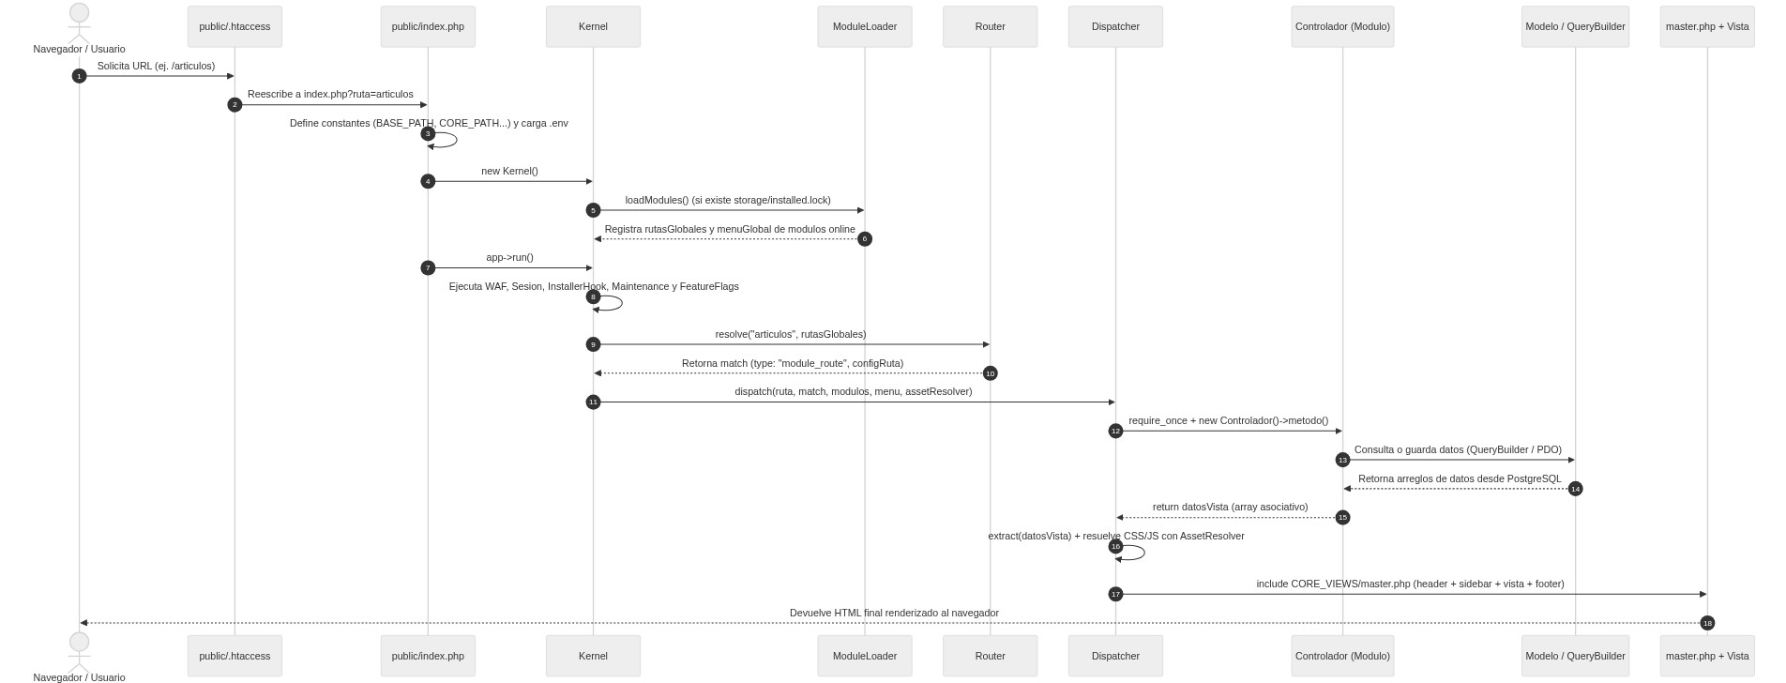
Parte 2. La Arquitectura Dual del Core: Microkernel y MVC
2.1. La arquitectura Microkernel (sistema de módulos tipo plugin)
El sistema CIIDI combina dos arquitecturas de software que trabajan en equipo, pero en momentos distintos de la petición: la arquitectura Microkernel (a nivel macro del sistema) y la arquitectura MVC o Modelo-Vista-Controlador (a nivel micro dentro de cada módulo). Entender dónde termina el Microkernel y dónde empieza el MVC es la clave para dominar el backend.
¿Qué es exactamente la arquitectura Microkernel en CIIDI? Consiste en reducir el núcleo del sistema a las funciones mínimas indispensables (carga de módulos, enrutamiento, seguridad transversal, conexión a base de datos y plantilla visual base) y delegar toda la lógica de negocio a módulos independientes que se conectan como plugins. En CIIDI, el Microkernel está formado principalmente por la dupla entre Kernel.php y ModuleLoader.php, apoyados por AssetResolver.php.
Lo fascinante de este diseño es cómo el Core descubre los módulos sin que nadie tenga que registrarlos manualmente en una lista fija del código. Cada vez que entra una petición, ModuleLoader utiliza la función scandir() de PHP para mirar qué carpetas existen adentro de modules/. Si tú creas hoy una carpeta llamada modules/Laboratorios/ y le pones adentro un archivo index.php válido, en la siguiente recarga del navegador el Microkernel ya sabe que ese módulo existe, lee sus rutas, agrega su botón en el menú lateral izquierdo, coloca su tarjeta de presentación en la pantalla de bienvenida y lo muestra en el panel de control del SuperAdmin para que pueda encenderse o apagarse en caliente.
Además, el Microkernel respeta el estado operativo de cada módulo guardado en el archivo storage/config_system.json. Si en ese archivo un módulo tiene el estado 'offline' (porque el administrador lo desactivó desde el gestor de módulos), el ModuleLoader simplemente no agrega las rutas de ese módulo al arreglo $rutasGlobales, haciendo que el módulo entero quede apagado al instante sin borrar ni un solo archivo. La única excepción a esta regla son los dos módulos vitales del sistema: Autenticacion y SuperAdmin, los cuales están marcados en el código como módulos Core ($esCore = true) para impedir que un administrador se deje a sí mismo fuera del sistema por accidente.
Figura 3
Flujo interno de la arquitectura Microkernel durante el escaneo y registro de módulos en ModuleLoader
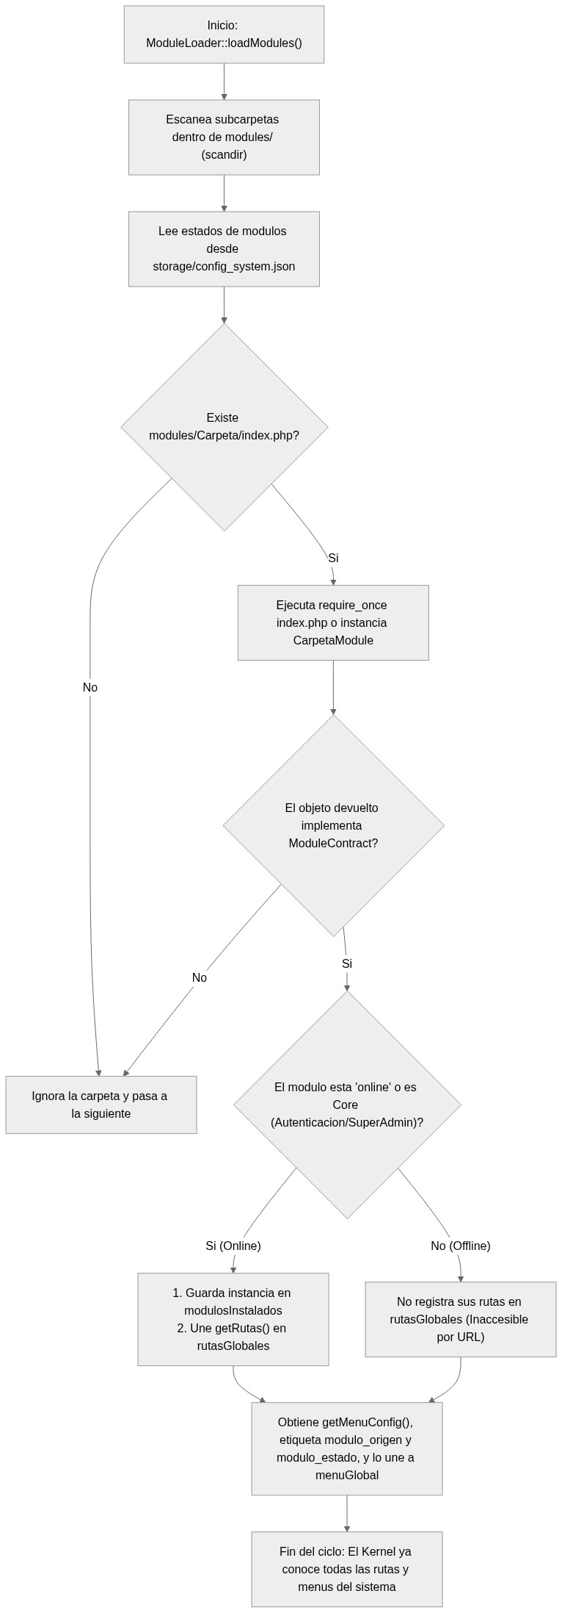
2.2. El contrato ModuleContract como enchufe universal
Para que el Microkernel pueda conectarse con cualquier módulo sin conocer su interior, necesita que todos los módulos tengan exactamente la misma forma de enchufe. En programación orientada a objetos en PHP, ese enchufe estándar se logra mediante una Interfaz (interface). En CIIDI, esa interfaz se llama ModuleContract y vive en core/Interfaces/ModuleContract.php.
Cuando el ModuleLoader abre el archivo modules/TuModulo/index.php, comprueba mediante la condición if ($modulo instanceof ModuleContract) si tu clase cumple con el contrato. Si tu clase no implementa ModuleContract o le falta alguno de los 7 métodos exigidos por la interfaz, el sistema la rechaza o PHP detiene la ejecución avisándote qué método falta. Gracias a esta regla tan simple, el Core tiene la garantía absoluta de que a cualquier módulo instalado le puede hacer siempre las mismas siete preguntas: cómo te llamas (getNombre), qué rutas manejas (getRutas), qué botones quieres en el menú lateral (getMenuConfig), de qué tratas (getDescripcion), de qué otros módulos dependes (getDependencias), qué quieres mostrar en la página de inicio (getHomeConfig) y qué controles quieres agregar en la barra superior (getHeaderConfig).
2.3. La arquitectura MVC dentro de cada módulo (Controlador, Modelo, Vista y Servicios)
Una vez que el Microkernel hizo su trabajo de encontrar a qué módulo pertenece la URL solicitada, entra en acción la segunda arquitectura del sistema: el patrón MVC (Modelo-Vista-Controlador). Cada módulo dentro de modules/ organiza su código interno en tres capas principales (más una capa opcional de servicios):
• El Controlador (carpeta controllers/): Es el director de orquesta de la petición. Cuando el Dispatcher del Core ejecuta el método del controlador asociado a la ruta, el controlador se encarga de cuatro tareas concretas: primero, verificar que el usuario tenga permiso para estar ahí usando Auth::requierePrivilegioMinimo(); segundo, recibir y limpiar los parámetros que vienen por $_GET o $_POST (y validar el token CSRF si es un formulario); tercero, llamar a los métodos del Modelo para buscar o guardar información; y cuarto, devolver un arreglo con los datos hacia la vista o redirigir al usuario.
• El Modelo (carpeta models/): Es el único autorizado para hablar con la base de datos PostgreSQL. Ni las vistas ni el archivo index.php del módulo deben hacer consultas SQL. El modelo instancia el QueryBuilder del Core (new QueryBuilder()) o pide la conexión PDO activa (Connection::getInstance()) para ejecutar consultas SELECT, INSERT, UPDATE o DELETE y devolverle al controlador arreglos limpios de PHP.
• La Vista (carpeta views/): Es el archivo PHP que contiene la estructura HTML de la pantalla que verá el usuario. Recibe ya listas las variables que el controlador retornó (gracias al extract() que hace el Dispatcher) y se limita a recorrerlas con foreach, mostrar textos escapados con htmlspecialchars() y pintar formularios o tablas. La vista no se preocupa por abrir etiquetas <html>, <head> o <body> ni por incluir el menú lateral, porque el Dispatcher mete automáticamente tu vista adentro del contenedor <div class='main-content'> de la plantilla maestra core/Views/master.php.
• Los Servicios (carpeta opcional services/): Cuando un módulo tiene tareas auxiliares que no son consultas de base de datos puras pero tampoco deben ensuciar el controlador (por ejemplo, procesar y convertir una imagen subida a formato .webp, leer un archivo JSON de configuración propio del módulo o comunicarse con una red neuronal o API externa), esa lógica se separa en una clase dentro de la carpeta services/ del módulo.
2.4. Los tres tipos de rutas que programarás: Vista, Acción POST y API AJAX/JSON
Un punto que suele confundir a quien empieza a programar en el backend de CIIDI es pensar que todas las rutas declaradas en getRutas() funcionan igual. En realidad, dependiendo de cómo configures una ruta en tu archivo index.php y de lo que haga el método de tu controlador, existen tres tipos de rutas muy bien diferenciados:
• Tipo 1: Ruta de Vista Completa (GET): Es la ruta típica para mostrar una pantalla (por ejemplo, 'cursos' o 'gestor-articulos'). En getRutas() defines 'controlador_path', 'controlador', 'metodo', 'vista', 'titulo' y opcionalmente 'css' y 'js'. El método de tu controlador busca los datos en el modelo y al final hace return ['variable' => $valor];. El Dispatcher toma ese arreglo, hace extract(), resuelve los CSS/JS y carga master.php para dibujar toda la interfaz completa con encabezado, menú lateral, tu vista en el centro y pie de página.
• Tipo 2: Ruta de Acción o Procesamiento de Formulario (POST / Redirect): Es una ruta invisible pensada para recibir el envío de un formulario (por ejemplo, 'procesar-articulo' o 'cursos-eliminar'). En getRutas() solo necesitas declarar 'controlador_path', 'controlador' y 'metodo' (sin clave 'vista'). El método del controlador valida el token CSRF, manda a guardar o borrar en el modelo, guarda un mensaje de éxito o error en $_SESSION y termina haciendo header('Location: ruta-destino'); exit;. Como el método ejecuta exit; después de enviar la cabecera de redirección, el Dispatcher se detiene ahí mismo y el navegador salta limpiamente a la pantalla de destino.
• Tipo 3: Ruta de API o Endpoint AJAX (JSON): Es una ruta diseñada para ser llamada desde JavaScript mediante fetch() sin recargar la página (por ejemplo, 'api-catalogos-art' o 'toggle-estado-articulo'). Al igual que en las rutas POST, en getRutas() solo declaras 'controlador_path', 'controlador' y 'metodo' (sin 'vista'). En el método del controlador colocas header('Content-Type: application/json');, imprimes la respuesta con echo json_encode(['ok' => true, 'datos' => $resultado]); y obligatoriamente colocas exit; (o return false;) en la última línea. Ese exit; o return false; es vital porque evita que el Dispatcher continúe hacia abajo e imprima el HTML de master.php detrás de tu JSON.
Figura 4
Los tres caminos de ejecución en el Dispatcher MVC según el tipo de ruta (Vista completa, Acción POST y API JSON)
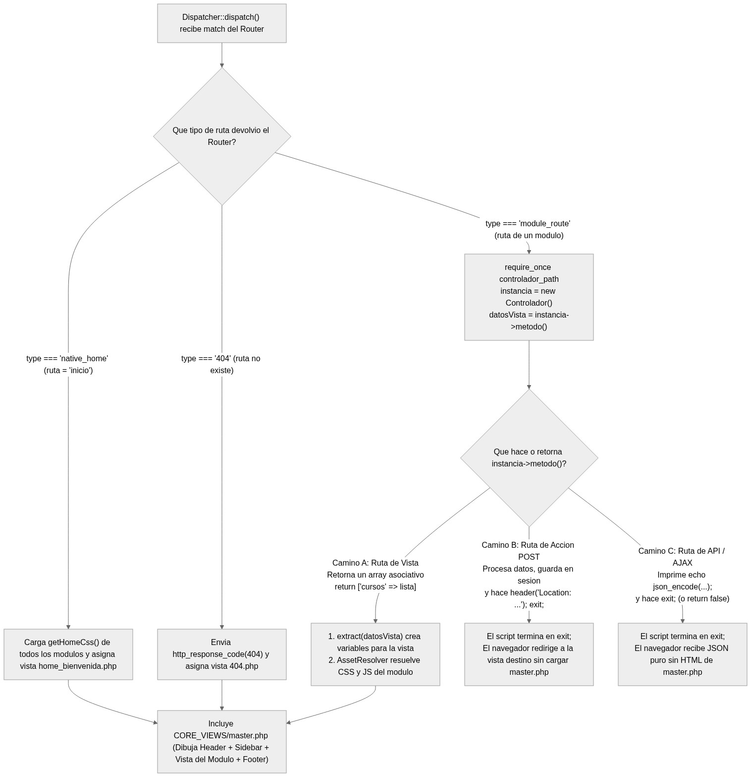
Parte 3. Explicación Detallada de los Archivos del Core (Guía de Capturas por Líneas)
En esta sección vamos a abrir y destripar uno por uno los archivos más importantes del Core. Son exactamente los archivos que necesitas comprender para saber qué ocurre por debajo cuando creas o modificas un módulo. En cada archivo encontrarás una línea indicadora entre corchetes que te dice exactamente qué archivo abrir y desde qué número de línea hasta qué número de línea debes tomar la captura de pantalla para acompañar la explicación.
3.1. Reescritura de URL y Punto de Entrada: public/.htaccess y public/index.php
Todo comienza cuando una petición llega a la carpeta public/. Aquí trabajan en conjunto dos archivos pequeños pero fundamentales: public/.htaccess y public/index.php.
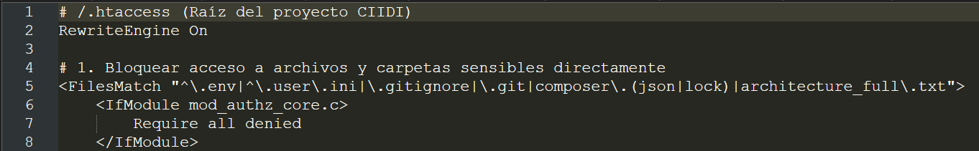 (Regla de reescritura hacia index.php?ruta=$1)
En las líneas 1 a 8 de public/.htaccess se enciende el motor de reescritura de Apache (RewriteEngine On). Las dos directivas RewriteCond (líneas 4 y 5) hacen una comprobación muy inteligente: le preguntan al servidor si la ruta solicitada NO es un archivo físico existente (!-f) y NO es una carpeta física existente (!-d). Gracias a esto, cuando el navegador pide una hoja de estilo como assets/css/style.css o una foto en uploads/, Apache la entrega directamente sin pasar por PHP. En cambio, cuando el usuario pide una ruta lógica como /articulos o /cursos-crear, entra en acción la línea 8: RewriteRule ^(.*)$ index.php?ruta=$1 [QSA,L]. Esta línea toma el texto de la URL y lo mete automáticamente dentro de la variable $_GET['ruta'], manteniendo además cualquier otro parámetro GET adicional gracias a la bandera QSA (Query String Append).
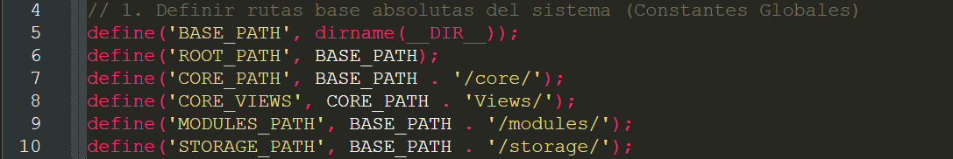 (Definición de constantes globales de rutas del sistema)
Una vez que Apache redirige la solicitud hacia public/index.php, las líneas 4 a 10 definen seis constantes globales que estarán disponibles en absolutamente todos tus módulos, controladores, modelos y vistas:
• BASE_PATH y ROOT_PATH (líneas 5 y 6): Apuntan a la raíz del proyecto (C:/wamp64/www/proyect_CIIDI) usando dirname(__DIR__).
• CORE_PATH (línea 7): Apunta directamente a la carpeta core/ con barra final incluida. La usarás siempre que necesites importar herramientas del núcleo desde tu módulo, por ejemplo: require_once CORE_PATH . 'Security/Auth.php';.
• CORE_VIEWS (línea 8): Apunta a core/Views/, donde residen master.php, header.php, sidebar.php, footer.php y las pantallas de error 403, 404, 500 y 503.
• MODULES_PATH (línea 9): Apunta a la carpeta modules/, utilizada por el ModuleLoader para escanear todos los módulos.
• STORAGE_PATH (línea 10): Apunta a la carpeta storage/, donde se guardan los archivos .json de configuración, bloqueos y logs.
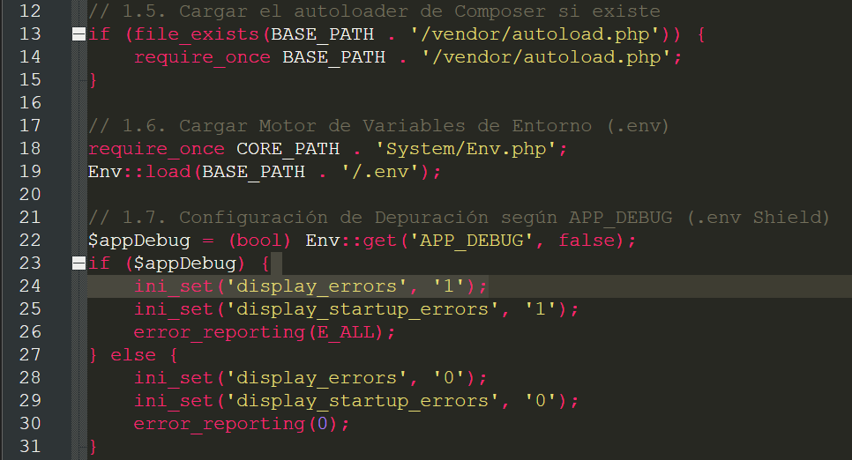 (Carga de Composer, variables de entorno .env y escudo APP_DEBUG)
En las líneas 12 a 31 de public/index.php el sistema prepara el entorno de ejecución. Primero (líneas 13 a 15) verifica si existe vendor/autoload.php para cargar automáticamente las librerías de Composer. Luego (líneas 18 y 19) importa core/System/Env.php y ejecuta Env::load(BASE_PATH . '/.env') para leer las variables de entorno del proyecto. Inmediatamente después (líneas 22 a 31), consulta el valor de APP_DEBUG: si estás desarrollando en local y APP_DEBUG es true, activa display_errors y error_reporting(E_ALL) para que veas cualquier error en pantalla; si el sistema está en producción y APP_DEBUG es false, oculta los errores crudos de PHP para no exponer rutas ni detalles técnicos ante los usuarios.
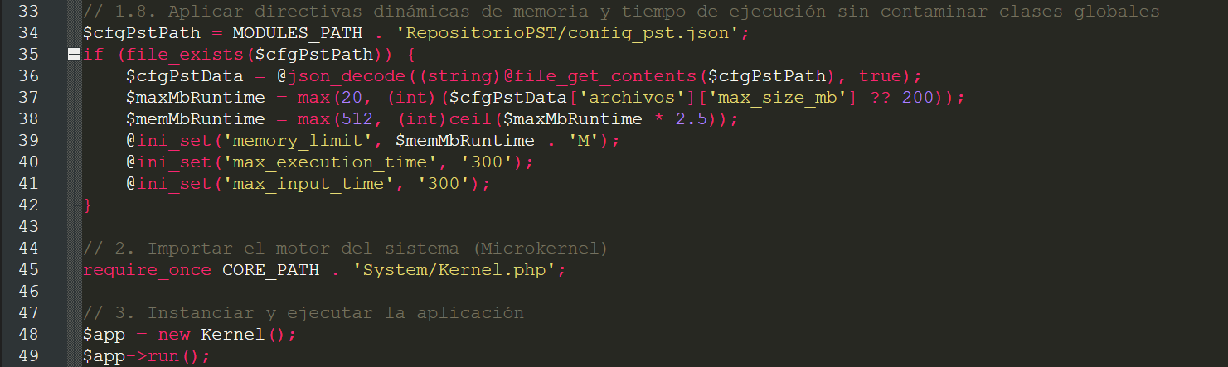 (Ajuste dinámico de memoria e instanciación del Kernel)
Finalmente, entre las líneas 33 y 42 se ajustan en tiempo de ejecución los límites de memoria (memory_limit) y tiempo de ejecución (max_execution_time) leyendo la configuración documental para soportar subidas pesadas sin colapsar PHP. Y en las líneas 45 a 49 ocurre el encendido formal del motor: se importa core/System/Kernel.php, se crea el objeto $app = new Kernel(); y se invoca $app->run();.
3.2. El Corazón del Sistema: core/System/Kernel.php
El archivo core/System/Kernel.php es el director general de todo el backend. Coordina la seguridad, la carga de módulos, los interceptores de estado y el despacho hacia el patrón MVC.
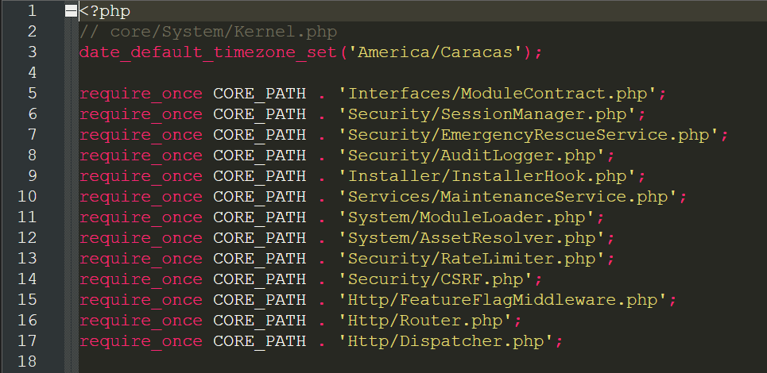 (Zona horaria e importación de piezas esenciales del Core)
En las líneas 1 a 18, el Kernel fija primero la zona horaria oficial en America/Caracas (línea 3) para que todas las marcas de tiempo de auditoría, sesiones y tareas programadas coincidan con la hora local. Luego importa con require_once todas las piezas que conforman el núcleo: ModuleContract, SessionManager, EmergencyRescueService, AuditLogger, InstallerHook, MaintenanceService, ModuleLoader, AssetResolver, RateLimiter, CSRF, FeatureFlagMiddleware, Router y Dispatcher.
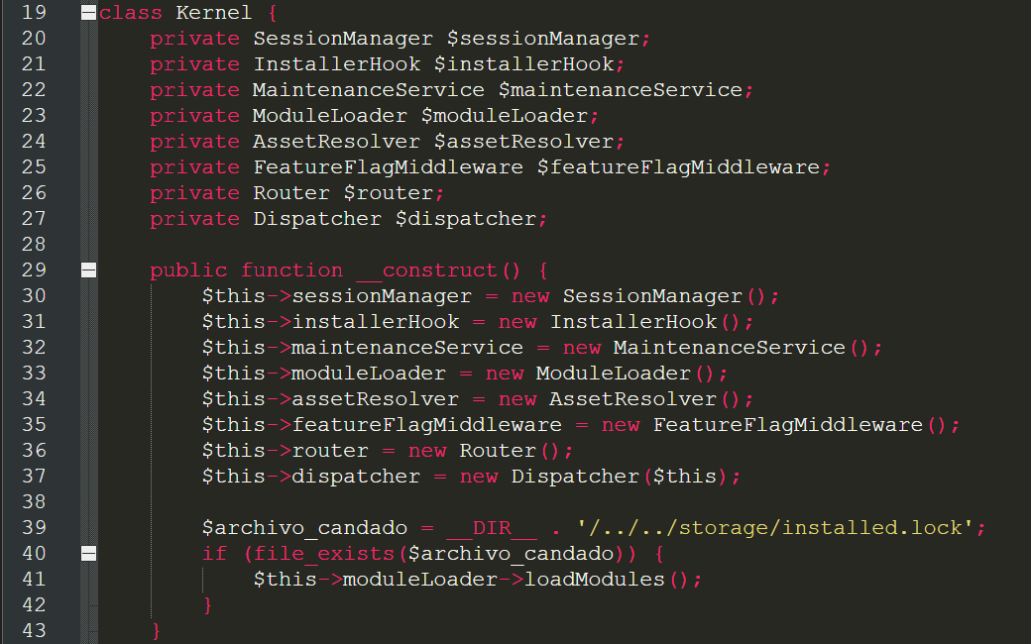 (Propiedades y constructor del Kernel con carga de módulos)
En las líneas 19 a 43 se declaran las propiedades privadas tipadas del Kernel y su constructor __construct(). Observa que al hacerse new Kernel() (líneas 29 a 37), se instancian todos los subsistemas y en la línea 37 se le pasa $this al Dispatcher (new Dispatcher($this)) para que las vistas puedan pedirle al Kernel las tarjetas de inicio y los controles del header. Presta especial atención a las líneas 39 a 42: el Kernel busca el archivo storage/installed.lock. Solo si ese archivo existe (es decir, si el sistema ya fue instalado), ejecuta $this->moduleLoader->loadModules(). Esto evita que el sistema intente cargar módulos o consultar tablas cuando la base de datos aún no ha sido creada.
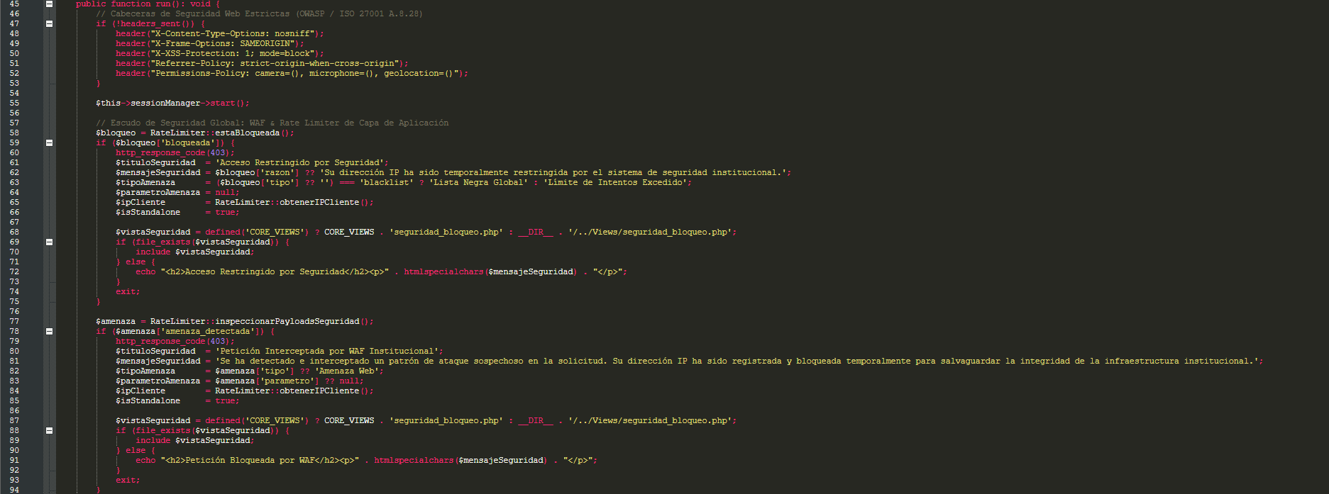 (Inicio de run(), cabeceras OWASP, sesión y escudo WAF RateLimiter)
En las líneas 45 a 94 arranca el método run(). Lo primero que hace (líneas 47 a 53) es enviar cabeceras HTTP de seguridad (X-Content-Type-Options: nosniff, X-Frame-Options: SAMEORIGIN, X-XSS-Protection, Referrer-Policy y Permissions-Policy). En la línea 55 inicia la sesión PHP mediante $this->sessionManager->start(). Inmediatamente después, entre las líneas 58 y 94, ejecuta dos controles de seguridad perimetral a través de RateLimiter: primero pregunta con RateLimiter::estaBloqueada() si la dirección IP del visitante está en lista negra o bloqueada por exceso de intentos fallidos (líneas 58 a 75), y segundo inspecciona todos los datos de la petición con RateLimiter::inspeccionarPayloadsSeguridad() (líneas 77 a 94) buscando patrones de inyección SQL o XSS. Si cualquiera de los dos detecta un problema, responde con código HTTP 403, muestra la vista core/Views/seguridad_bloqueo.php y detiene todo con exit.
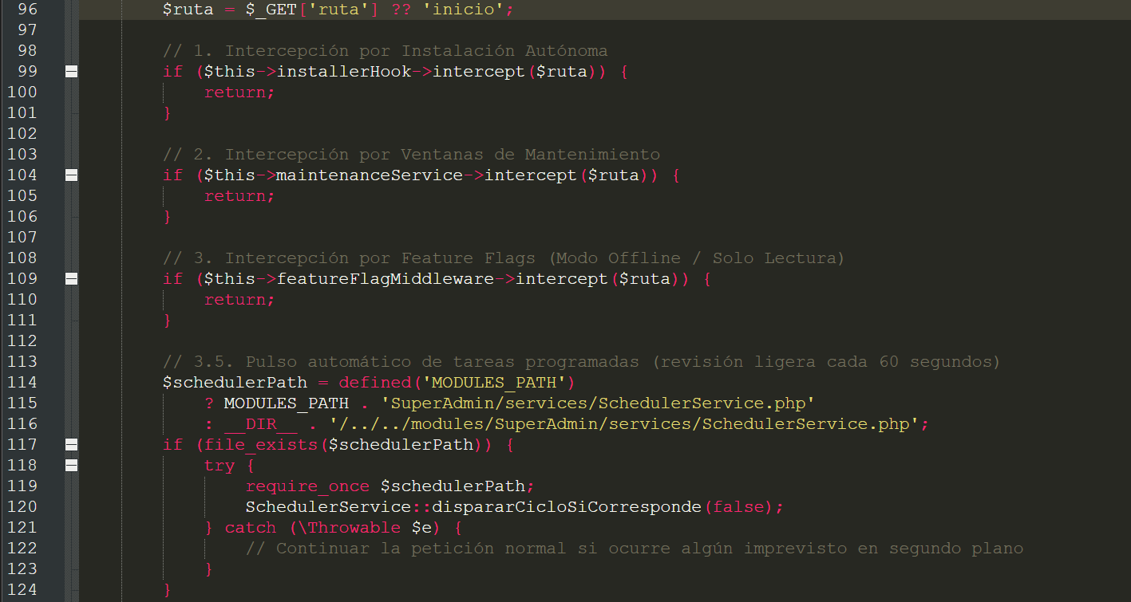 (Captura de ruta e interceptores de instalación, mantenimiento, feature flags y scheduler)
En la línea 96 el Kernel lee qué ruta pidió el usuario: $ruta = $_GET['ruta'] ?? 'inicio';. Si el usuario entró a la raíz sin especificar ruta, asume por defecto 'inicio'. A continuación (líneas 98 a 124) pasa esa variable $ruta por tres interceptores y un pulso automático:
• 1. InstallerHook (líneas 99 a 101): Si el sistema no está instalado, intercepta la petición y muestra el asistente de instalación wizard.php.
• 2. MaintenanceService (líneas 104 a 106): Verifica en storage/maintenance.json si hay una ventana de mantenimiento activa. Si la hay y el usuario no es administrador, muestra la pantalla 503 de mantenimiento y detiene el flujo.
• 3. FeatureFlagMiddleware (líneas 109 a 111): Revisa en storage/config_system.json si esa ruta puntual fue puesta en estado 'offline' o 'solo_lectura' por el SuperAdmin.
• 3.5. Pulso de SchedulerService (líneas 114 a 124): Dispara de forma silenciosa cada 60 segundos la revisión de tareas programadas (como respaldos automáticos de base de datos) sin interrumpir la navegación del usuario.
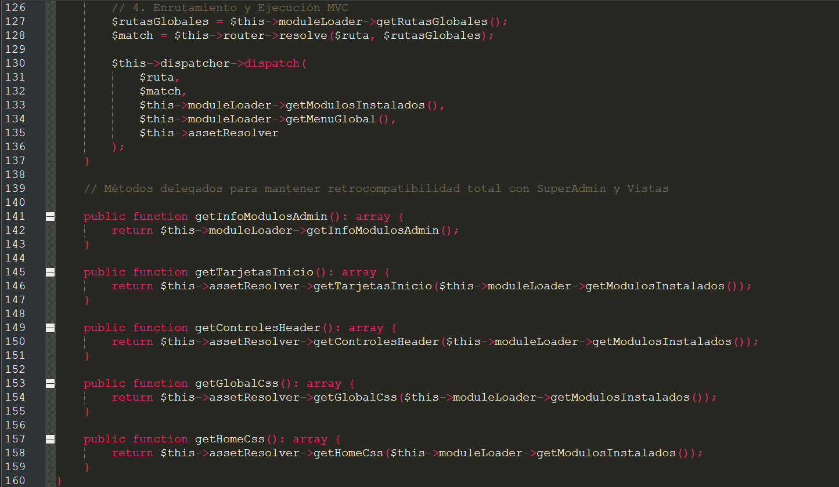 (Enrutamiento, despacho MVC y métodos delegados para vistas)
Las líneas 126 a 137 son la culminación del trabajo del Kernel: le pide a ModuleLoader todas las rutas compiladas ($rutasGlobales = $this->moduleLoader->getRutasGlobales()), le pide al Router que busque la ruta actual ($match = $this->router->resolve($ruta, $rutasGlobales)) y finalmente le entrega todo al Dispatcher mediante $this->dispatcher->dispatch(...). Por último, en las líneas 141 a 159 encontrarás cinco métodos puente (getInfoModulosAdmin, getTarjetasInicio, getControlesHeader, getGlobalCss y getHomeCss) que delegan las consultas hacia ModuleLoader y AssetResolver para que las vistas globales puedan invocarlos fácilmente.
Figura 5
Tubería de seguridad e interceptores de ciclo de vida dentro de Kernel::run()
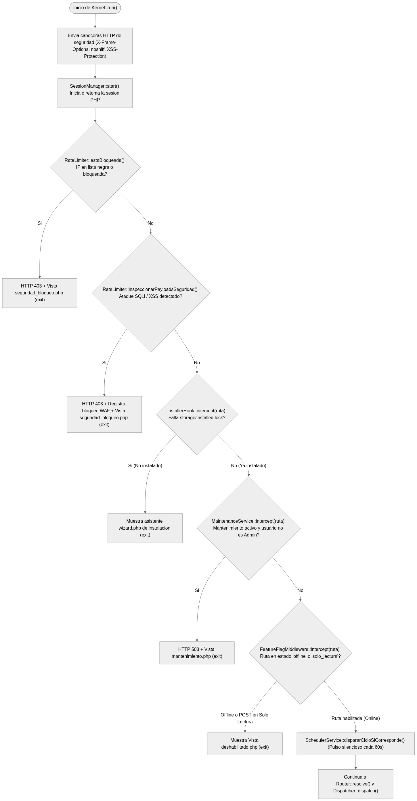
3.3. El Contrato Obligatorio: core/Interfaces/ModuleContract.php
Si vas a crear un módulo nuevo, este es el archivo más importante que debes conocer de memoria. Es una interfaz de solo 26 líneas, pero define las reglas de juego de todo módulo del sistema.
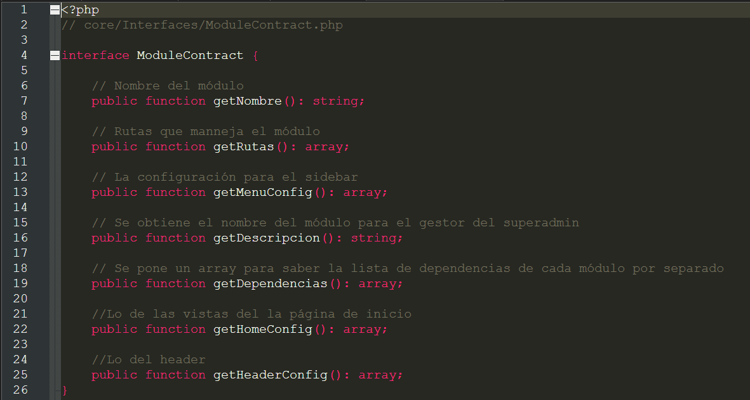 (Interfaz completa ModuleContract con sus 7 métodos obligatorios)
En las líneas 1 a 26 de core/Interfaces/ModuleContract.php se declaran los 7 métodos públicos que toda clase principal de módulo (ubicada en modules/NombreModulo/index.php) está obligada a implementar:
• getNombre(): string (línea 7): Devuelve el nombre humano y legible de tu módulo (por ejemplo, 'Módulo de Formación y Cursos'). Se usa en el panel del SuperAdmin.
• getRutas(): array (línea 10): Devuelve un arreglo asociativo donde cada clave es el nombre de la URL (sin barra inicial, por ejemplo 'cursos' o 'nuevo-curso') y su valor es un sub-arreglo con la configuración de esa ruta: 'controlador_path', 'controlador', 'metodo', 'vista', 'titulo', 'css', 'js' y opcionalmente 'layout'.
• getMenuConfig(): array (línea 13): Devuelve un arreglo con los botones o menús desplegables que tu módulo quiere inyectar en la barra lateral izquierda (sidebar.php).
• getDescripcion(): string (línea 16): Devuelve un párrafo breve explicando qué hace el módulo. Esta descripción se muestra en las tarjetas del Gestor de Módulos del SuperAdmin.
• getDependencias(): array (línea 19): Devuelve un arreglo con los nombres de las carpetas de otros módulos de los que depende el tuyo (por ejemplo, ['Autenticacion']). Si no depende de ninguno en particular, simplemente retorna un arreglo vacío [].
• getHomeConfig(): array (línea 22): Define la sección o tarjeta promocional que tu módulo quiere mostrar en la página de bienvenida del sistema (ruta 'inicio'). Si tu módulo es puramente administrativo o interno y no debe aparecer en la portada pública, retorna [].
• getHeaderConfig(): array (línea 25): Permite que tu módulo inyecte buscadores, botones o vistas personalizadas en la esquina superior derecha del encabezado global (header.php). Si no necesitas agregar nada en la barra superior, retorna [].
3.4. El Cargador Dinámico de Módulos: core/System/ModuleLoader.php
El archivo core/System/ModuleLoader.php es el motor que hace realidad la arquitectura Microkernel. Su trabajo es recorrer la carpeta modules/, validar cada módulo contra ModuleContract y unificar sus rutas y menús.
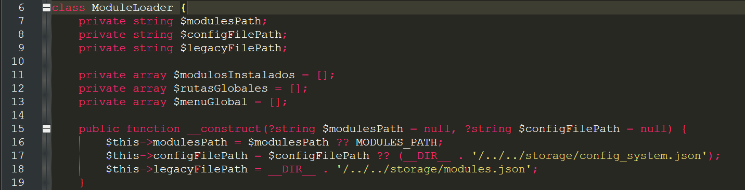 (Propiedades internas y constructor de ModuleLoader)
En las líneas 6 a 19 se definen las tres listas maestras donde el cargador guardará todo lo que encuentre: $modulosInstalados (guarda las instancias de cada módulo activo), $rutasGlobales (guarda la unión de todas las rutas de todos los módulos online) y $menuGlobal (guarda todas las opciones del menú lateral). En el constructor (líneas 15 a 19) se define que la ruta de lectura de estados es storage/config_system.json.
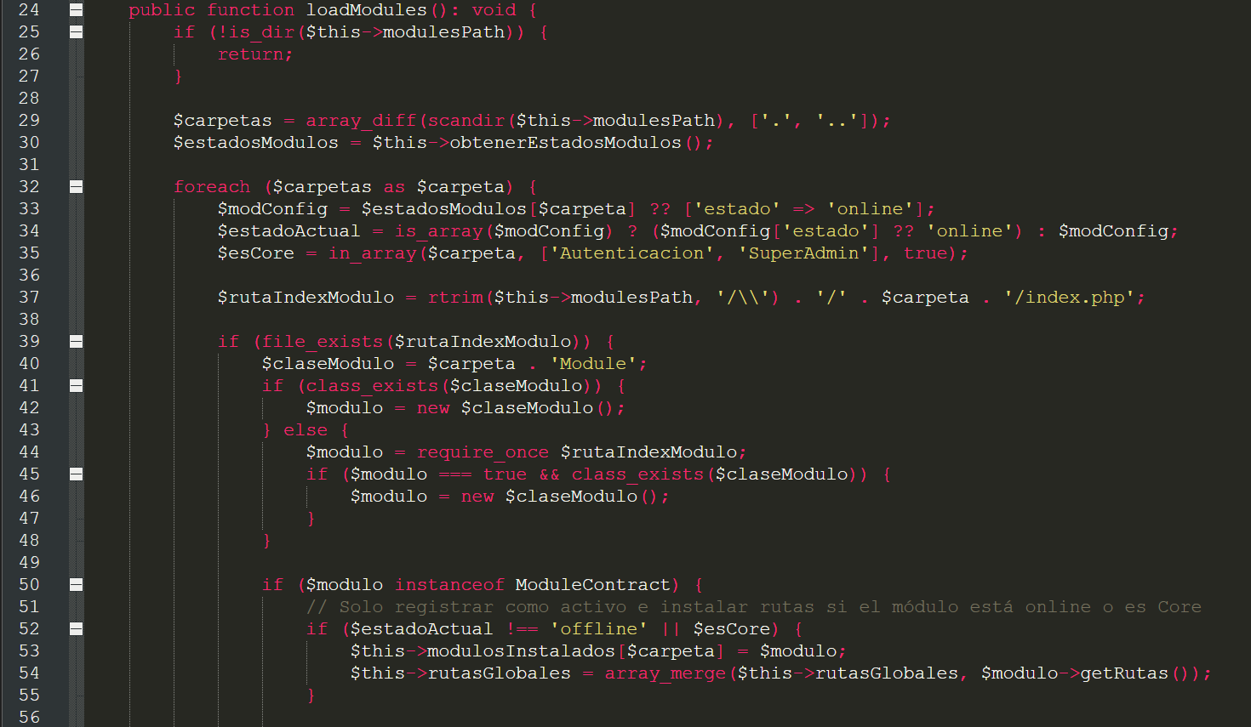 (Escaneo de carpetas, instanciación de index.php y fusión de rutasGlobales)
Las líneas 24 a 56 contienen la primera mitad del método loadModules(). Analicemos con lupa lo que hace porque aquí hay dos reglas que todo programador debe conocer:
• Lectura de carpetas y estado (líneas 29 a 35): Con scandir($this->modulesPath) obtiene los nombres de todas las carpetas dentro de modules/. Para cada carpeta consulta su estado en storage/config_system.json (si el módulo es nuevo y aún no aparece en el JSON, asume por defecto 'online'). Además, en la línea 35 marca como $esCore = true únicamente a 'Autenticacion' y 'SuperAdmin'.
• Cómo carga tu archivo index.php (líneas 37 a 48): Busca el archivo modules/NombreCarpeta/index.php. Nota que soporta dos formas de obtener la instancia de tu módulo: la forma recomendada (línea 44), donde tu archivo index.php termina con la instrucción return new NombreCarpetaModule();, o la forma por convención de nombre (líneas 40 y 45), donde busca una clase llamada exactamente igual que la carpeta seguida de la palabra Module (por ejemplo, si la carpeta se llama Cursos, busca la clase CursosModule).
• Verificación de contrato y registro de rutas (líneas 50 a 55): En la línea 50 comprueba if ($modulo instanceof ModuleContract). Si cumple el contrato y además el módulo no está 'offline' (línea 52), guarda la instancia en $this->modulosInstalados[$carpeta] y fusiona sus rutas en el diccionario global con $this->rutasGlobales = array_merge($this->rutasGlobales, $modulo->getRutas());.
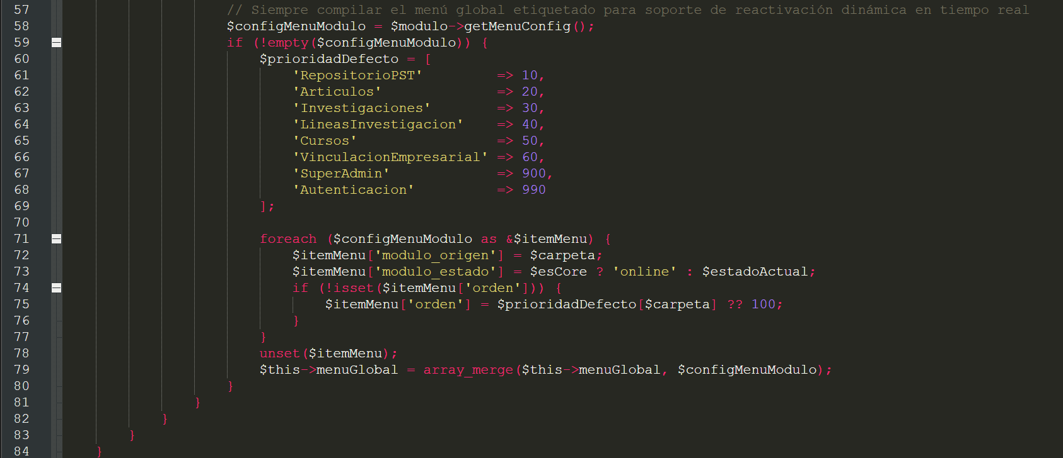 (Compilación del menú lateral global y asignación de prioridades)
En las líneas 57 a 84 se procesa el menú lateral llamando a $modulo->getMenuConfig(). A cada botón del menú el ModuleLoader le inyecta automáticamente dos etiquetas internas muy útiles: 'modulo_origen' (el nombre de la carpeta del módulo) y 'modulo_estado' ('online' u 'offline'). Además, si en tu módulo no definiste la clave 'orden' dentro del ítem de menú, las líneas 74 a 76 le asignan una prioridad por defecto (100 para cualquier módulo nuevo) y lo unen a $this->menuGlobal.
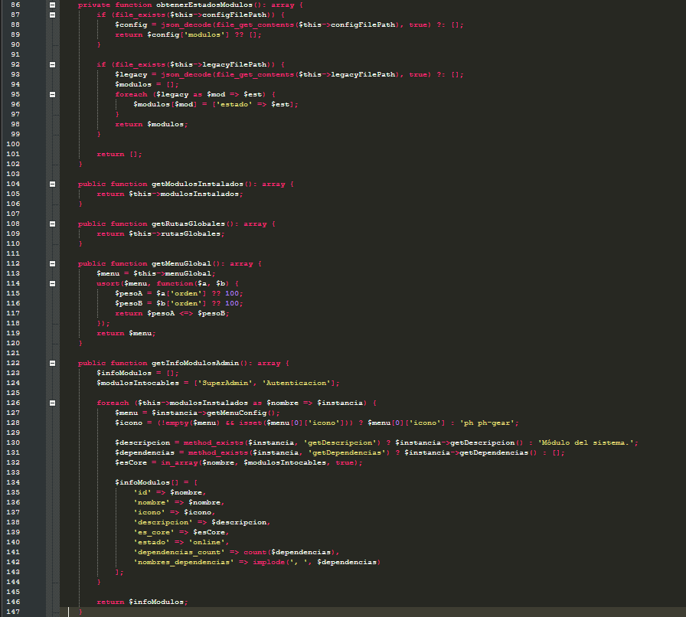 (Lectura de JSON de estados, ordenamiento del menú y metadatos para SuperAdmin)
Para cerrar este archivo, entre las líneas 86 y 102 el método privado obtenerEstadosModulos() lee el archivo storage/config_system.json. En las líneas 112 a 120, getMenuGlobal() ordena todos los botones del menú lateral de menor a mayor según su clave 'orden' usando el operador nave espacial (<=>). Finalmente, en las líneas 122 a 147, getInfoModulosAdmin() construye el resumen de cada módulo instalado (id, nombre, icono, descripción, si es core y sus dependencias) para mostrarlo en el panel de administración del SuperAdmin.
3.5. El Enrutador del Sistema: core/Http/Router.php
El archivo core/Http/Router.php es sumamente limpio y directo (37 líneas en total). Su única misión es recibir el nombre de la ruta que pidió el usuario y buscarla en el arreglo $rutasGlobales que armó el ModuleLoader.
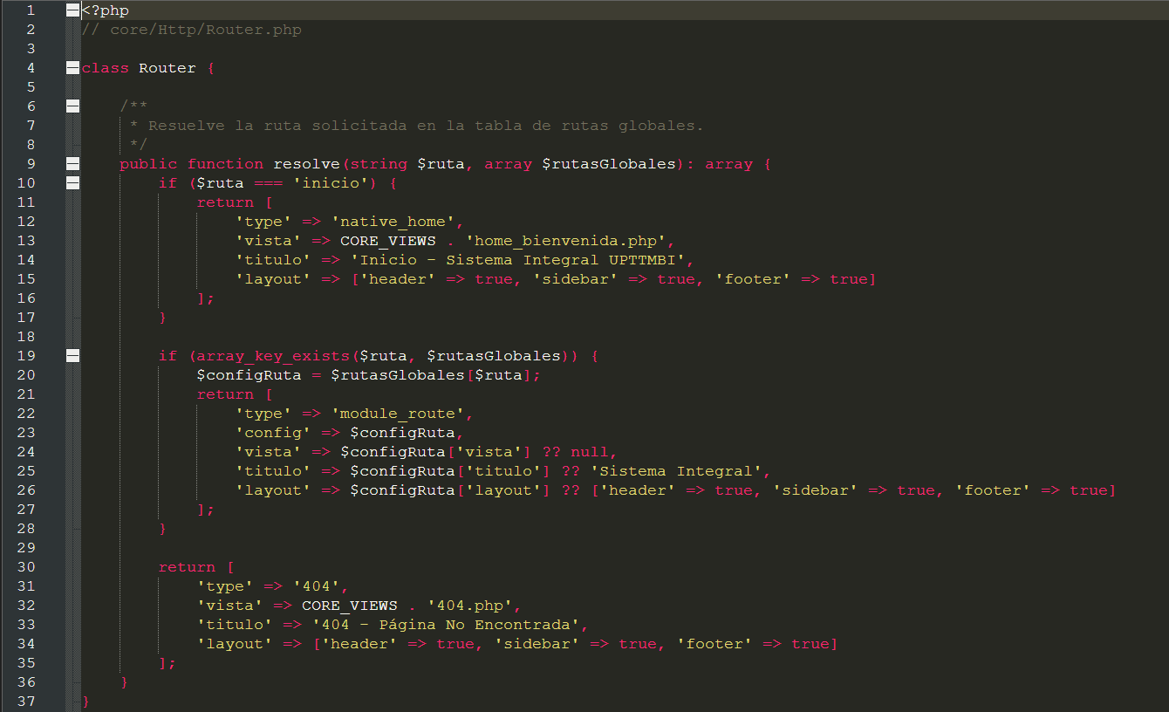 (Clase Router completa y los 3 tipos de coincidencia en resolve())
Al observar las líneas 1 a 37 de core/Http/Router.php, verás que el método resolve(string $ruta, array $rutasGlobales) evalúa tres escenarios posibles y siempre devuelve un arreglo estandarizado:
• Escenario 1: La ruta es 'inicio' (líneas 10 a 17): Devuelve 'type' => 'native_home' y apunta directamente a la vista nativa CORE_VIEWS . 'home_bienvenida.php'.
• Escenario 2: La ruta existe en $rutasGlobales (líneas 19 a 28): Comprueba con array_key_exists($ruta, $rutasGlobales). Si la encuentra, devuelve 'type' => 'module_route', guarda toda la configuración declarada por el módulo dentro de la clave 'config', extrae la 'vista' (o null si es una ruta POST/API), el 'titulo' y el 'layout' (que por defecto activa header, sidebar y footer en true).
• Escenario 3: La ruta no existe en ningún módulo activo (líneas 30 a 35): Devuelve 'type' => '404' y apunta a la vista CORE_VIEWS . '404.php'.
3.6. El Despachador MVC y Manejo de Errores: core/Http/Dispatcher.php
Si el Router es quien busca la dirección en el mapa, el Dispatcher (core/Http/Dispatcher.php) es quien conduce hasta allí, ejecuta tu controlador, pasa las variables a tu vista y envuelve todo en la plantilla maestra.
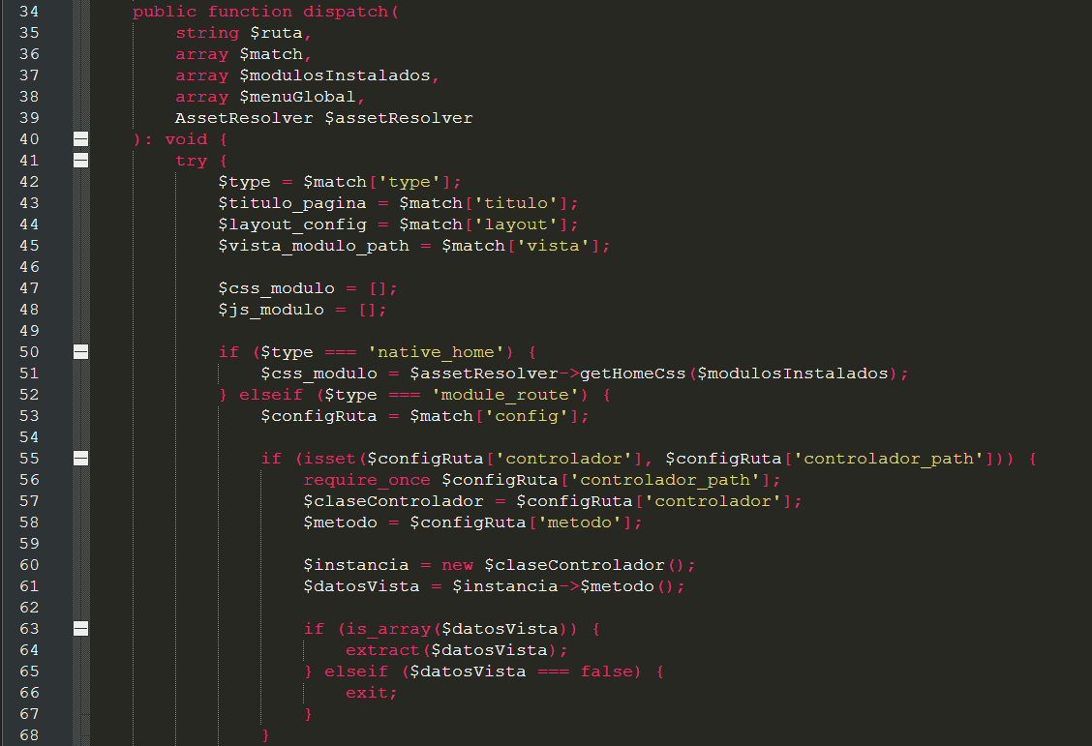 (Ejecución dinámica del controlador, método y extract() de datos para la vista)
Las líneas 34 a 68 de core/Http/Dispatcher.php son el puente exacto entre el Core y el código MVC de tu módulo. Cuando $type es 'module_route' (línea 52), el Dispatcher toma la configuración de la ruta ($configRuta) y en la línea 55 verifica si definiste 'controlador' y 'controlador_path'. Si están presentes, ocurren cuatro pasos mágicos en las líneas 56 a 67:
• 1. Carga e instanciación (líneas 56 a 60): Hace require_once $configRuta['controlador_path'];, toma el nombre de la clase en $claseControlador y crea el objeto con $instancia = new $claseControlador();.
• 2. Llamada al método (línea 61): Ejecuta dinámicamente el método configurado: $datosVista = $instancia->$metodo();.
• 3. Desempaquetado de variables con extract (líneas 63 y 64): Si el método de tu controlador retornó un arreglo (por ejemplo, ['titulo_curso' => 'PHP', 'total' => 15]), la línea 64 ejecuta extract($datosVista). Esta función nativa de PHP crea en ese mismo ámbito las variables $titulo_curso y $total. Como unas líneas más abajo se hace include de master.php y de la vista de tu módulo dentro de este mismo método dispatch(), tu vista tiene acceso directo a $titulo_curso y $total como variables normales.
• 4. Corte limpio para endpoints con return false (líneas 65 y 66): Si el método de tu controlador retorna explícitamente false (elseif ($datosVista === false) { exit; }), el Dispatcher detiene la ejecución de inmediato sin cargar master.php.
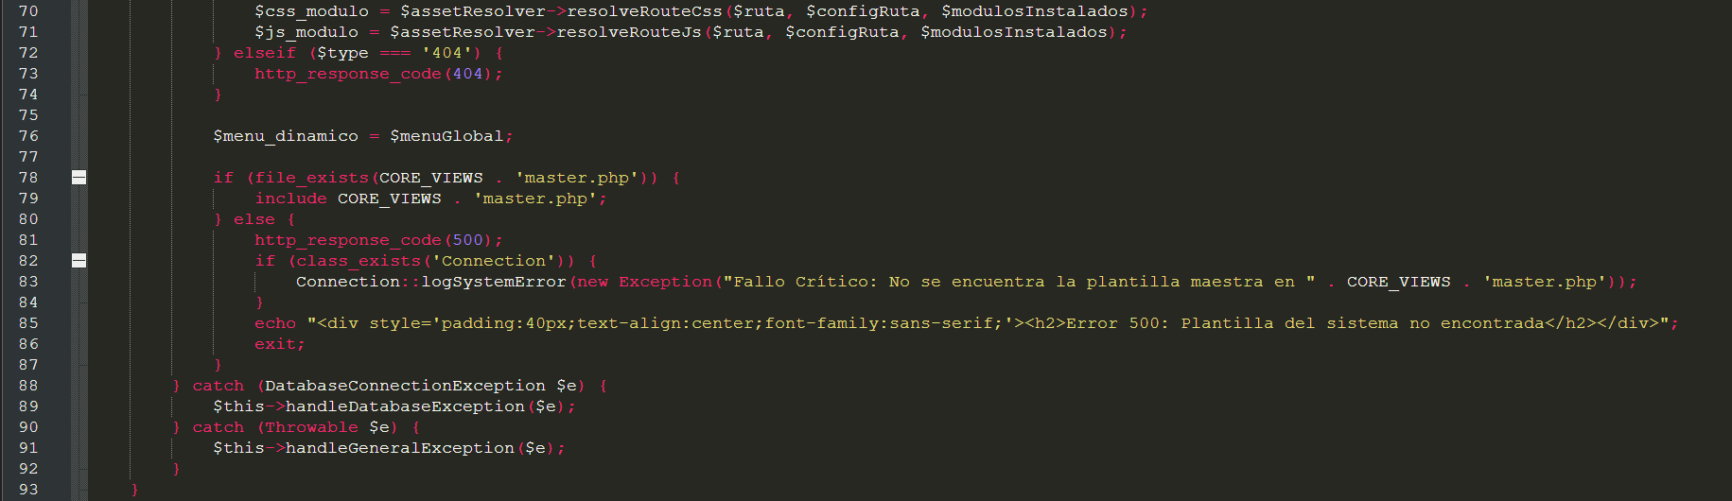 (Resolución de CSS/JS del módulo e inclusión de master.php)
En las líneas 70 y 71, el Dispatcher llama a $assetResolver->resolveRouteCss(...) y $assetResolver->resolveRouteJs(...) para obtener las rutas hacia los archivos CSS y JS propios de esa pantalla, guardándolos en $css_modulo y $js_modulo. En la línea 76 guarda el menú lateral en $menu_dinamico = $menuGlobal; y en las líneas 78 y 79 verifica que exista CORE_VIEWS . 'master.php' y lo incluye con include CORE_VIEWS . 'master.php';.
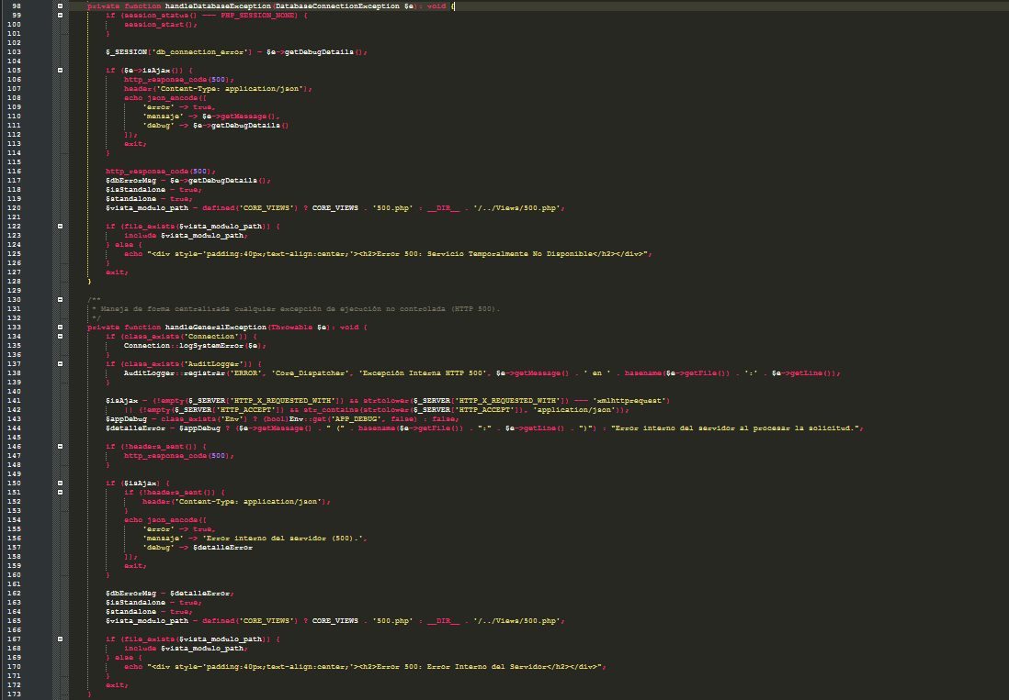
(Manejo centralizado de errores de Base de Datos y excepciones HTTP 500)
Todo el bloque del método dispatch() está protegido por un try / catch que desemboca en las líneas 98 a 173. Si falla la conexión a PostgreSQL, se activa handleDatabaseException() (líneas 98 a 128); si ocurre cualquier otro error fatal o excepción en un controlador o modelo, se activa handleGeneralException() (líneas 133 a 173). Ambos métodos son muy inteligentes: registran el fallo en el log de errores y en AuditLogger, detectan automáticamente si la petición venía por AJAX (mirando las cabeceras HTTP_X_REQUESTED_WITH y HTTP_ACCEPT) para responder un JSON limpio con código 500, o si era una navegación normal para mostrar la vista amigable core/Views/500.php.
3.7. El Gestor de Recursos Estáticos y Vistas Globales: core/System/AssetResolver.php
Cuando programas un módulo, tú guardas tus hojas de estilo en modules/TuModulo/assets/css/ y tus scripts en modules/TuModulo/assets/js/, pero en tu archivo index.php solo escribes 'css' => ['mi_estilo.css']. ¿Cómo sabe el sistema encontrar la carpeta exacta de tu módulo? Esa es la tarea de core/System/AssetResolver.php.
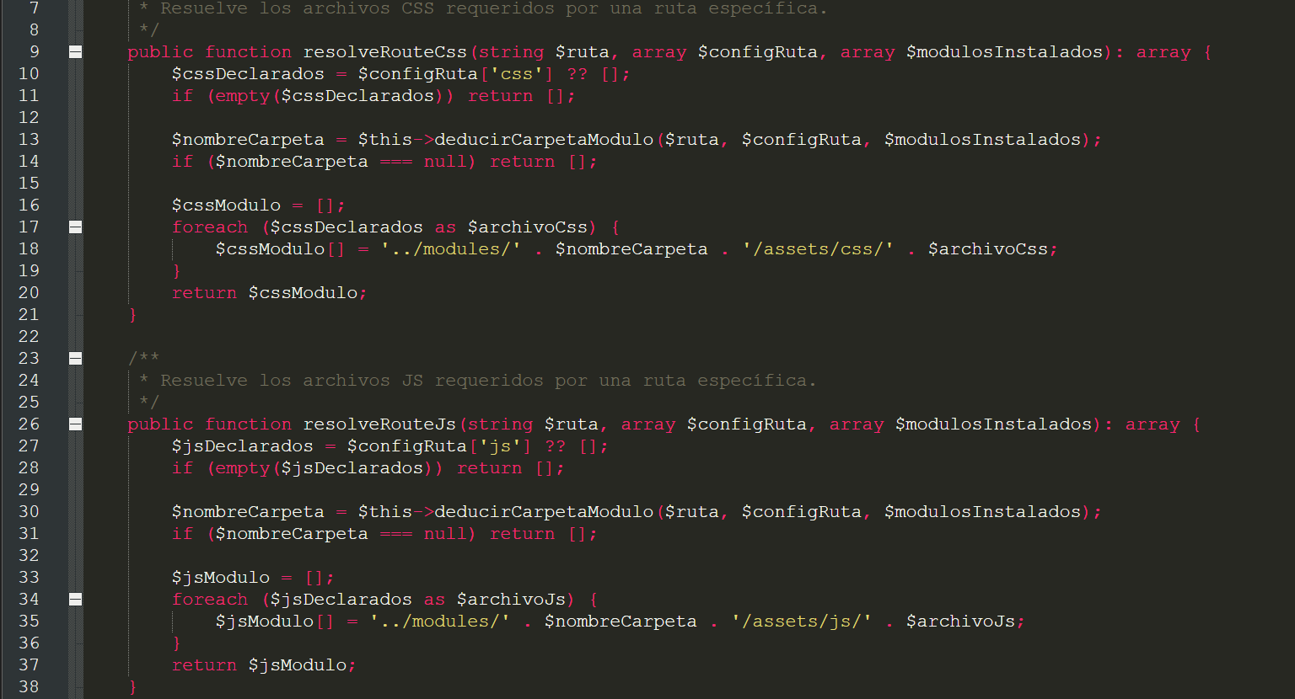 (Métodos resolveRouteCss() y resolveRouteJs())
En las líneas 9 a 38 están los métodos resolveRouteCss() y resolveRouteJs(). Ambos leen las claves 'css' y 'js' que declaraste en la ruta, averiguan el nombre de la carpeta del módulo llamando a $this->deducirCarpetaModulo(...) y construyen la ruta relativa exacta: '../modules/' . $nombreCarpeta . '/assets/css/' . $archivoCss (y lo mismo para '/assets/js/').
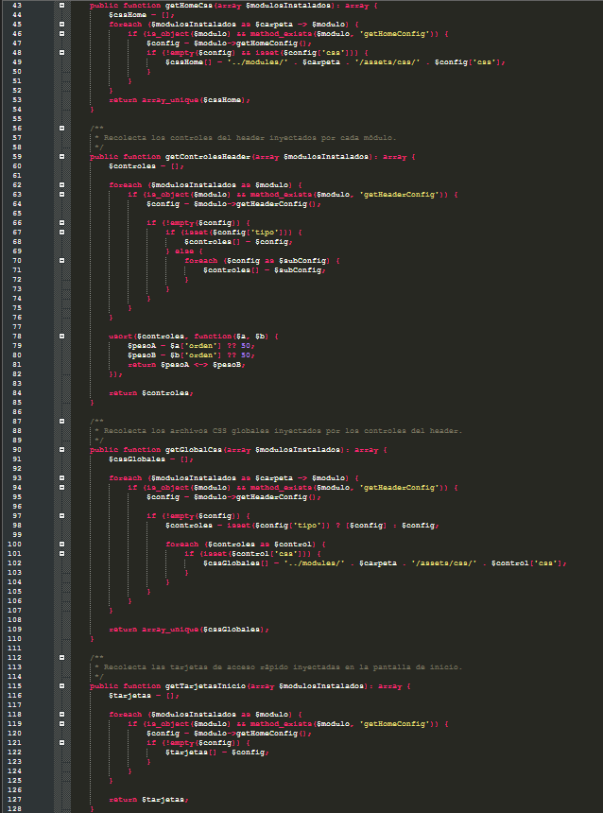
(Recolección de CSS del Home, controles del Header y tarjetas de inicio)
Entre las líneas 43 y 128, AssetResolver recorre todos los módulos activos ($modulosInstalados) para recolectar lo que cada uno quiere aportar a las pantallas globales: getHomeCss() (líneas 43 a 54) junta los estilos de la portada; getControlesHeader() (líneas 59 a 85) junta los widgets de la barra superior y los ordena por su clave 'orden'; getGlobalCss() (líneas 89 a 110) junta los CSS requeridos por esos widgets del header; y getTarjetasInicio() (líneas 115 a 128) junta las secciones de módulos para la página de bienvenida.
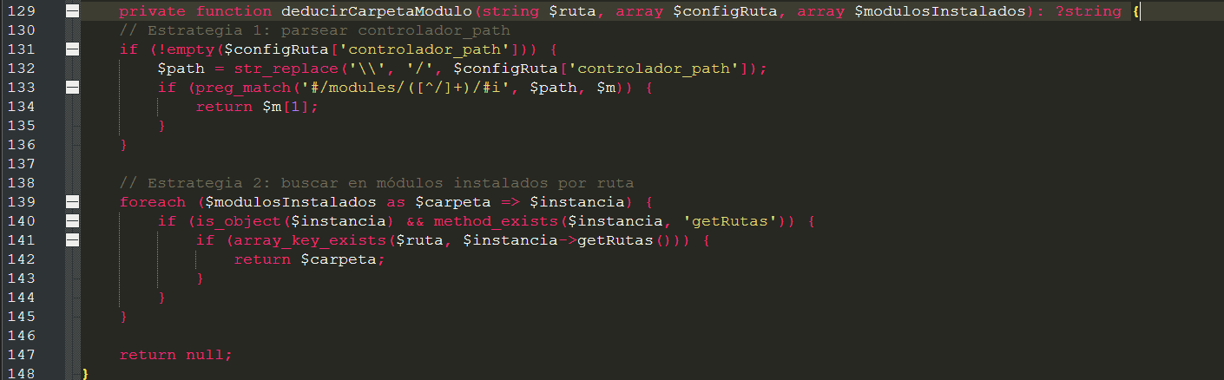 (Método privado deducirCarpetaModulo())
En las líneas 129 a 148 está el método deducirCarpetaModulo(). Usa dos estrategias en orden: primero intenta extraer el nombre de la carpeta leyendo la ruta de 'controlador_path' con la expresión regular #/modules/([^/]+)/#i (líneas 131 a 136); y si la ruta no tenía controlador (por ejemplo, una ruta que solo muestra una vista estática), busca en todos los módulos instalados cuál de ellos tiene registrada esa clave en su método getRutas() (líneas 139 a 145).
3.8. Las Plantillas Maestras del Core: master.php, header.php, sidebar.php y home_bienvenida.php
Dentro de core/Views/ viven las plantillas que envuelven visualmente a todos los módulos para que el sistema tenga una apariencia institucional unificada.
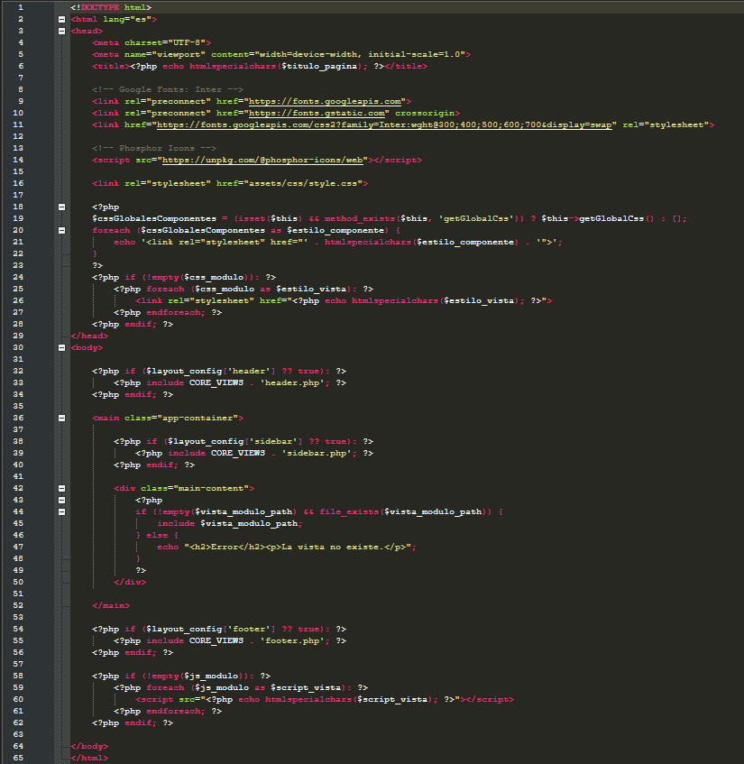 (Plantilla maestra completa: inyección de CSS, Header, Sidebar, Vista del Módulo y JS)
Al revisar las líneas 1 a 65 de core/Views/master.php verás cómo encajan todas las piezas que preparó el Dispatcher:
• En el <head> (líneas 3 a 29): Coloca el título de la pestaña con $titulo_pagina (línea 6), carga la fuente Inter y la librería de iconos Phosphor Icons (líneas 11 y 14), carga la hoja de estilos base assets/css/style.css (línea 16), inyecta los CSS globales del header (líneas 19 a 22) y recorre el arreglo $css_modulo para crear una etiqueta <link rel='stylesheet'> por cada archivo CSS que hayas pedido en tu ruta (líneas 24 a 28).
• En el <body> (líneas 30 a 64): Si $layout_config['header'] es true, incluye header.php (líneas 32 a 34). Luego abre <main class='app-container'>: si $layout_config['sidebar'] es true, incluye sidebar.php a la izquierda (líneas 38 a 40), y a la derecha abre <div class='main-content'> (línea 42), donde incluye el archivo de vista de tu módulo ($vista_modulo_path) en las líneas 44 y 45. Finalmente, incluye footer.php (líneas 54 a 56) e inyecta al final del body todas las etiquetas <script> del arreglo $js_modulo (líneas 58 a 62). Nota importante: si en alguna ruta especial de tu módulo quieres ocultar el header, el sidebar o el footer (como en una pantalla de impresión o transición), basta con que agregues en la ruta de tu index.php la clave 'layout' => ['header' => false, 'sidebar' => false, 'footer' => false].
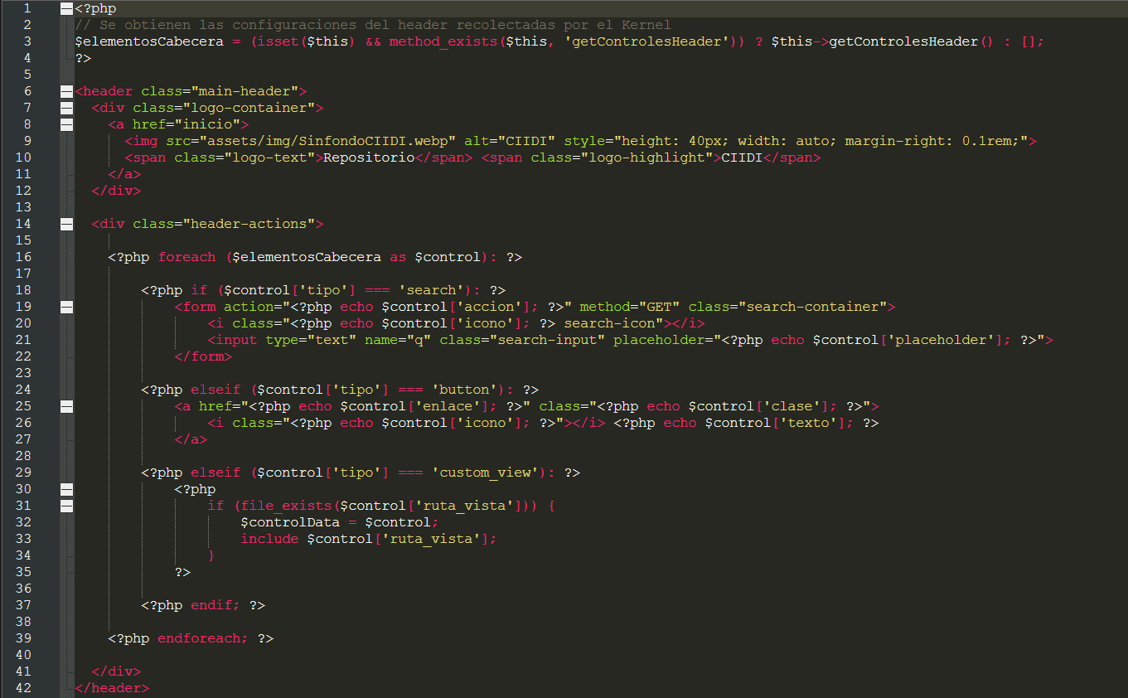 (Renderizado dinámico de controles en la barra superior)
En las líneas 1 a 42 de core/Views/header.php se dibuja la barra superior. A la izquierda muestra el logo de CIIDI (líneas 7 a 12) y a la derecha (líneas 14 a 41) recorre los controles devueltos por getHeaderConfig() de cada módulo, soportando tres formatos: 'tipo' => 'search' (dibuja un formulario buscador GET), 'tipo' => 'button' (dibuja un botón de enlace con icono) y 'tipo' => 'custom_view' (incluye un archivo de vista personalizado desde la ruta indicada en 'ruta_vista', como el widget de perfil del usuario logueado).
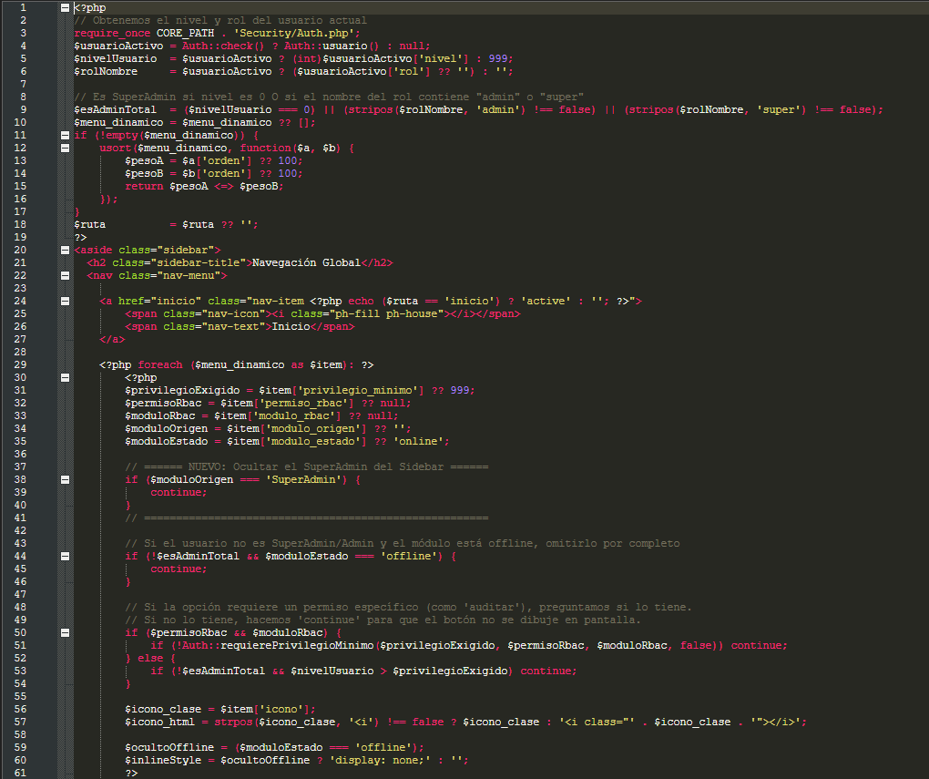 (Obtención del usuario activo y filtrado de permisos del menú lateral)
En las líneas 1 a 61 de core/Views/sidebar.php el menú lateral comprueba quién es el usuario actual mediante Auth::check() y Auth::usuario() (líneas 4 a 6). Si el visitante no ha iniciado sesión, su $nivelUsuario se asume como 999 (visitante público). Luego, al recorrer cada opción de $menu_dinamico (línea 29), aplica las reglas de visibilidad: oculta el módulo SuperAdmin del menú lateral común (líneas 38 a 40), oculta los módulos en estado 'offline' para usuarios normales (líneas 44 a 46) y en las líneas 50 a 54 verifica si el usuario cumple con el 'privilegio_minimo' o con el permiso específico de la matriz RBAC ('permiso_rbac' y 'modulo_rbac'). Si el usuario no tiene el nivel requerido, ejecuta continue; y el botón ni siquiera se dibuja en el HTML.
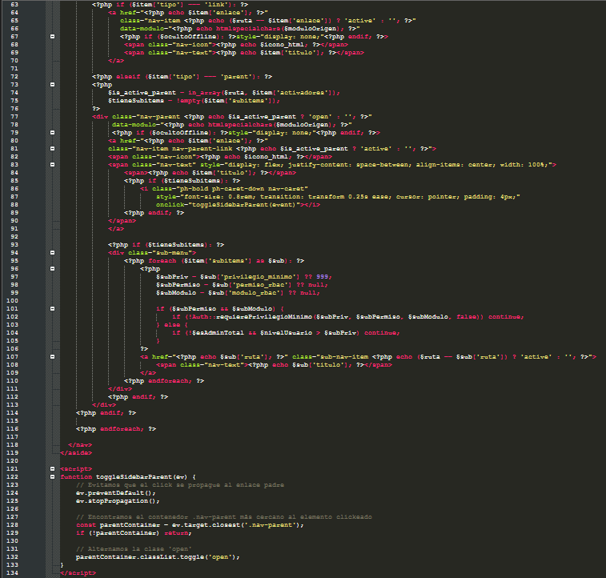 (Dibujo de ítems tipo link, menús desplegables tipo parent y subitems)
En las líneas 63 a 134 de core/Views/sidebar.php se dibujan los dos tipos de botones que puedes configurar en getMenuConfig(): cuando 'tipo' es 'link' (líneas 63 a 70), crea un enlace directo simple; cuando 'tipo' es 'parent' (líneas 72 a 114), crea un contenedor desplegable. Observa la línea 74: $is_active_parent = in_array($ruta, $item['activadores']);. Si la ruta actual en la que está navegando el usuario aparece dentro del arreglo 'activadores' que tú declaraste en tu módulo, el menú padre se pinta con la clase CSS 'open' y 'active', manteniendo el submenú desplegado automáticamente.
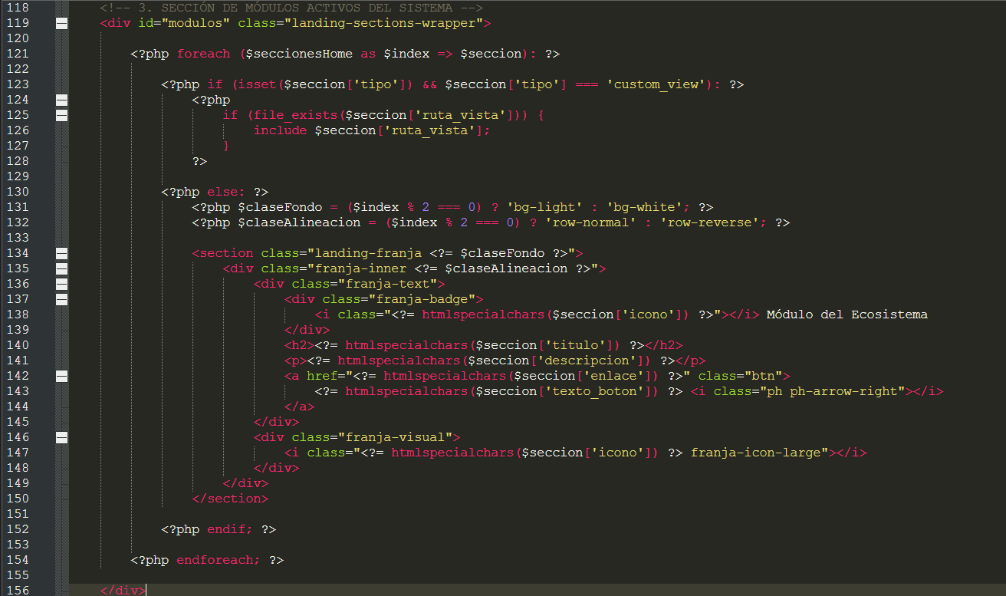 (Renderizado de secciones y tarjetas de módulos en la pantalla de inicio)
En las líneas 118 a 156 de core/Views/home_bienvenida.php se recorre el arreglo $seccionesHome (que proviene del método getHomeConfig() de cada módulo). Si tu módulo devuelve 'tipo' => 'custom_view', incluye la vista personalizada indicada en 'ruta_vista' (líneas 123 a 128); de lo contrario, dibuja automáticamente una franja institucional intercalando fondo claro y blanco con el icono, título, descripción y botón de acción de tu módulo (líneas 130 a 150).
Figura 6
Mapa de inyección desde los métodos de index.php del módulo hacia las zonas de la plantilla maestra master.php
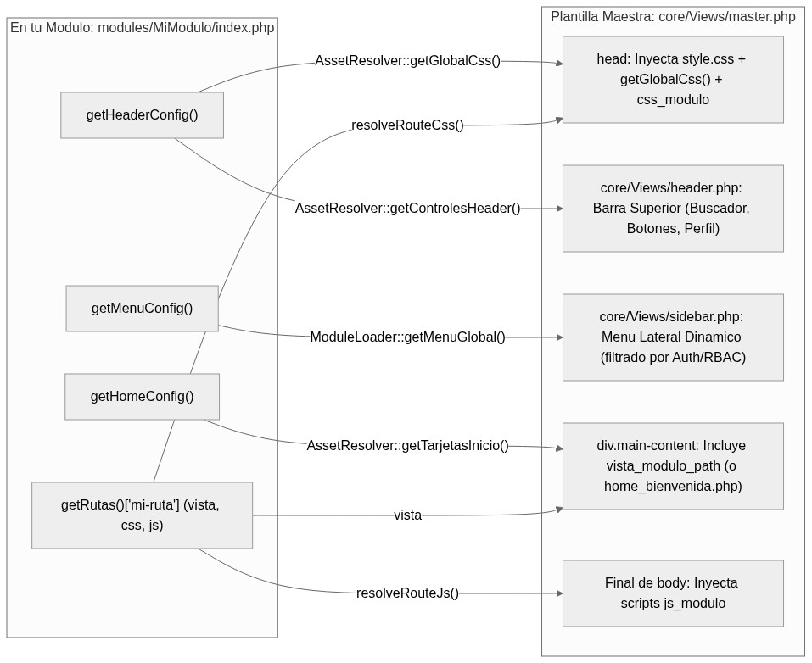
3.9. Capa de Base de Datos: core/Database/Connection.php y core/Database/QueryBuilder.php
Para hablar con PostgreSQL desde los modelos de tu módulo, el Core te entrega dos clases ubicadas en core/Database/: Connection.php (que administra la conexión PDO única) y QueryBuilder.php (que te permite construir consultas SQL seguras sin escribir SQL repetitivo a mano).
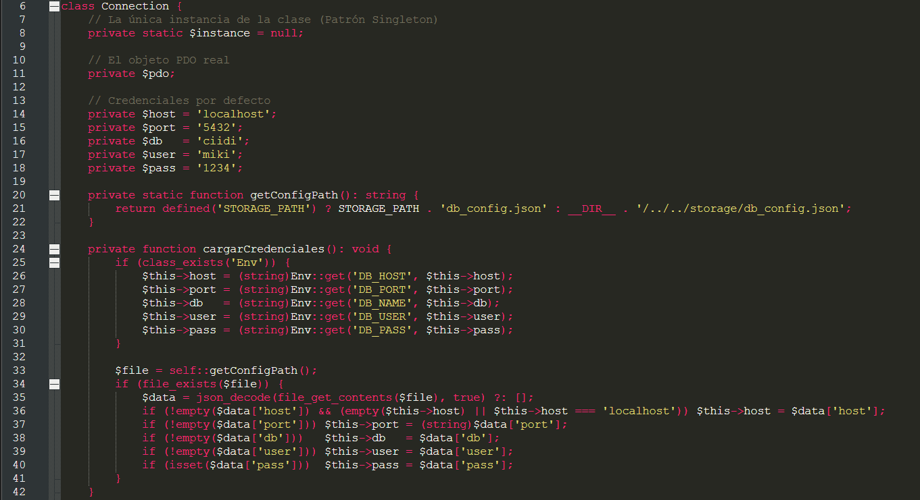 (Patrón Singleton y carga de credenciales desde .env y db_config.json)
En las líneas 6 a 42 de core/Database/Connection.php se estructura el patrón Singleton mediante la propiedad estática private static $instance = null;. El método privado cargarCredenciales() (líneas 24 a 42) lee primero las variables DB_HOST, DB_PORT, DB_NAME, DB_USER y DB_PASS desde la clase Env (.env) y las complementa o respalda con el archivo storage/db_config.json.
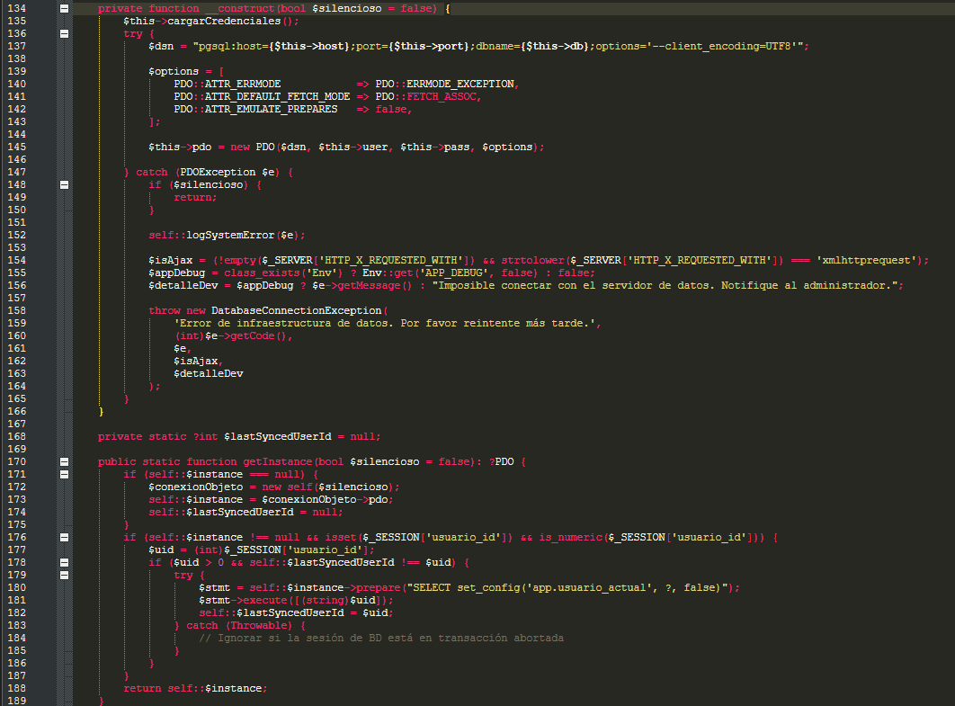 (Constructor PDO PostgreSQL y método Connection::getInstance())
En las líneas 134 a 166 el constructor privado abre la conexión PDO contra PostgreSQL usando codificación UTF8, modo de errores por excepciones (PDO::ERRMODE_EXCEPTION), retorno de datos como arreglos asociativos por defecto (PDO::FETCH_ASSOC) y sentencias preparadas nativas (PDO::ATTR_EMULATE_PREPARES => false). Luego, en las líneas 170 a 189 se encuentra el método estático Connection::getInstance(). Este método garantiza que, sin importar cuántos modelos instancies durante una petición, solo se abra una única conexión a PostgreSQL. Además, observa las líneas 176 a 187: si hay un usuario logueado en $_SESSION['usuario_id'], ejecuta automáticamente SELECT set_config('app.usuario_actual', ?, false) en PostgreSQL para que los disparadores (triggers) internos de la base de datos sepan qué usuario realizó cada inserción, edición o borrado.
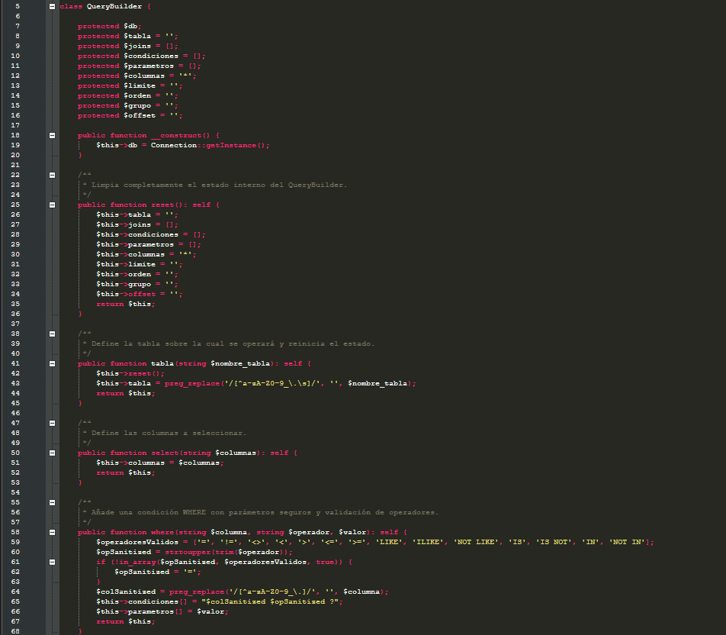 (Inicialización del QueryBuilder y métodos reset(), tabla(), select() y where())
En las líneas 5 a 68 de core/Database/QueryBuilder.php vemos cómo se inicializa el constructor de consultas pidiendo $this->db = Connection::getInstance(); en su constructor (línea 19). El método tabla(string $nombre_tabla) (líneas 41 a 45) limpia automáticamente cualquier consulta anterior llamando a $this->reset() y sanitiza el nombre de la tabla. El método where($columna, $operador, $valor) (líneas 58 a 68) valida que el operador sea seguro (=, !=, <, >, LIKE, ILIKE, IN, etc.), limpia el nombre de la columna y guarda el valor por separado en el arreglo $this->parametros para enviarlo mediante signos de interrogación (?) en una sentencia preparada, blindando el módulo contra cualquier intento de inyección SQL.
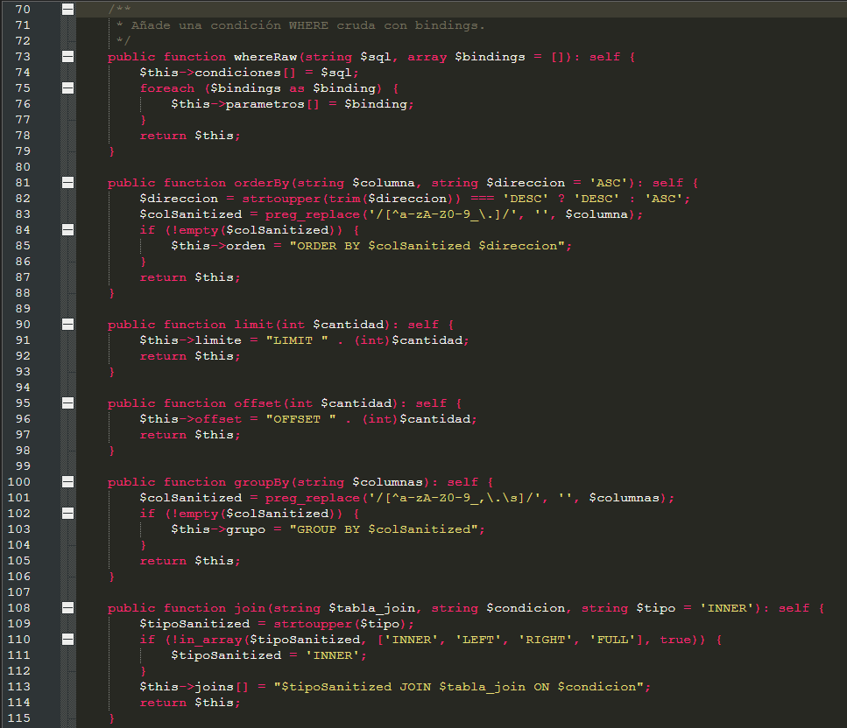

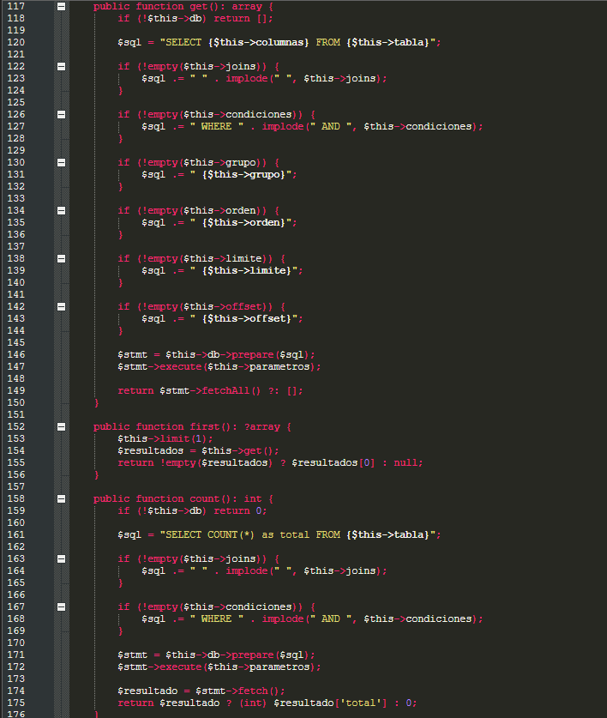
(Métodos whereRaw(), orderBy(), limit(), offset(), join(), get(), first() y count())
En las líneas 70 a 115 están los modificadores encadenables para condiciones compuestas (whereRaw), ordenamiento (orderBy), paginación (limit y offset), agrupación (groupBy) y uniones de tablas (join). Entre las líneas 117 y 176 están los tres métodos de lectura que cierran la cadena: get() (líneas 117 a 150, que ensambla el SELECT completo, ejecuta el prepare/execute y retorna un arreglo con todas las filas encontradas), first() (líneas 152 a 156, que aplica limit(1) y devuelve solo la primera fila o null si no existe) y count() (líneas 158 a 176, que devuelve el entero con el total de registros que cumplen las condiciones).
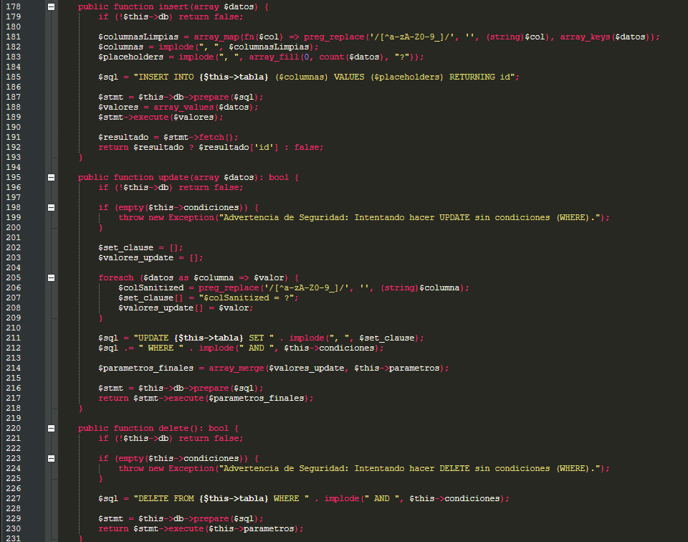 (Métodos de escritura insert(), update() y delete() con protección WHERE)
En las líneas 178 a 231 se encuentran los tres métodos de escritura en base de datos:
• insert(array $datos) (líneas 178 a 193): Recibe un arreglo asociativo ['columna' => $valor], arma el INSERT INTO ... VALUES (...) RETURNING id de PostgreSQL y te devuelve directamente el id recién creado en la tabla (o false si falló).
• update(array $datos) (líneas 195 a 218): Actualiza las columnas pasadas en el arreglo $datos. Atención a las líneas 198 a 200: si intentas llamar a update() sin haber llamado antes a ->where(...), lanza una excepción de seguridad para impedir que sobrescribas toda la tabla por accidente.
• delete() (líneas 220 a 231): Borra los registros que coincidan con las condiciones. Al igual que update(), en las líneas 223 a 225 exige obligatoriamente que exista al menos una condición WHERE antes de ejecutar el DELETE.
Figura 7
Flujo de persistencia desde el Controlador y el Modelo hacia PostgreSQL usando QueryBuilder o PDO directo
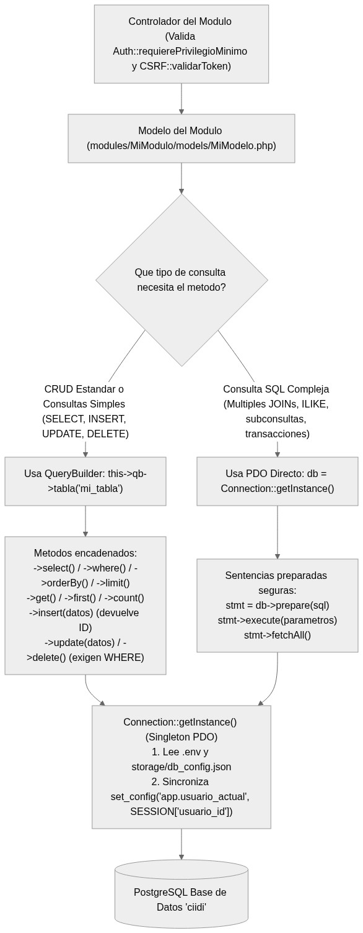
3.10. Seguridad, Permisos, Auditoría y Variables: Auth.php, CSRF.php, AuditLogger.php y FeatureFlagMiddleware.php
Para cerrar el recorrido por el Core, veamos las cuatro clases de seguridad y control que invocarás constantemente dentro de los controladores y vistas de tus módulos.
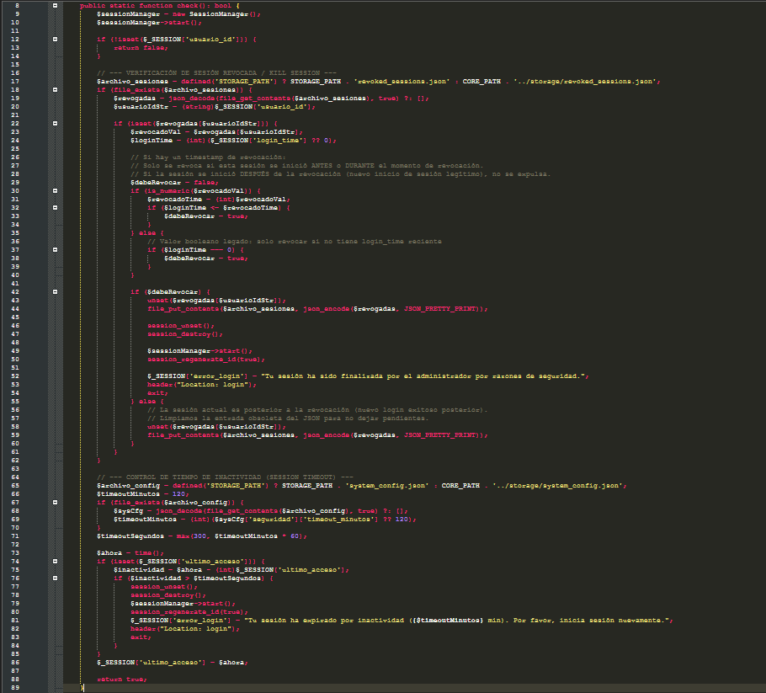 (Método Auth::check() con control de sesión revocada y expiración por inactividad)
En las líneas 8 a 89 de core/Security/Auth.php, el método estático Auth::check() verifica no solo si existe $_SESSION['usuario_id'], sino también dos mecanismos de seguridad en tiempo real: primero (líneas 17 a 62), revisa en storage/revoked_sessions.json si el SuperAdmin forzó el cierre de sesión de ese usuario (Kill Session); y segundo (líneas 65 a 87), calcula cuántos segundos lleva inactivo el usuario comparando time() contra $_SESSION['ultimo_acceso'] y lo expulsa al login si superó el tiempo máximo configurado.
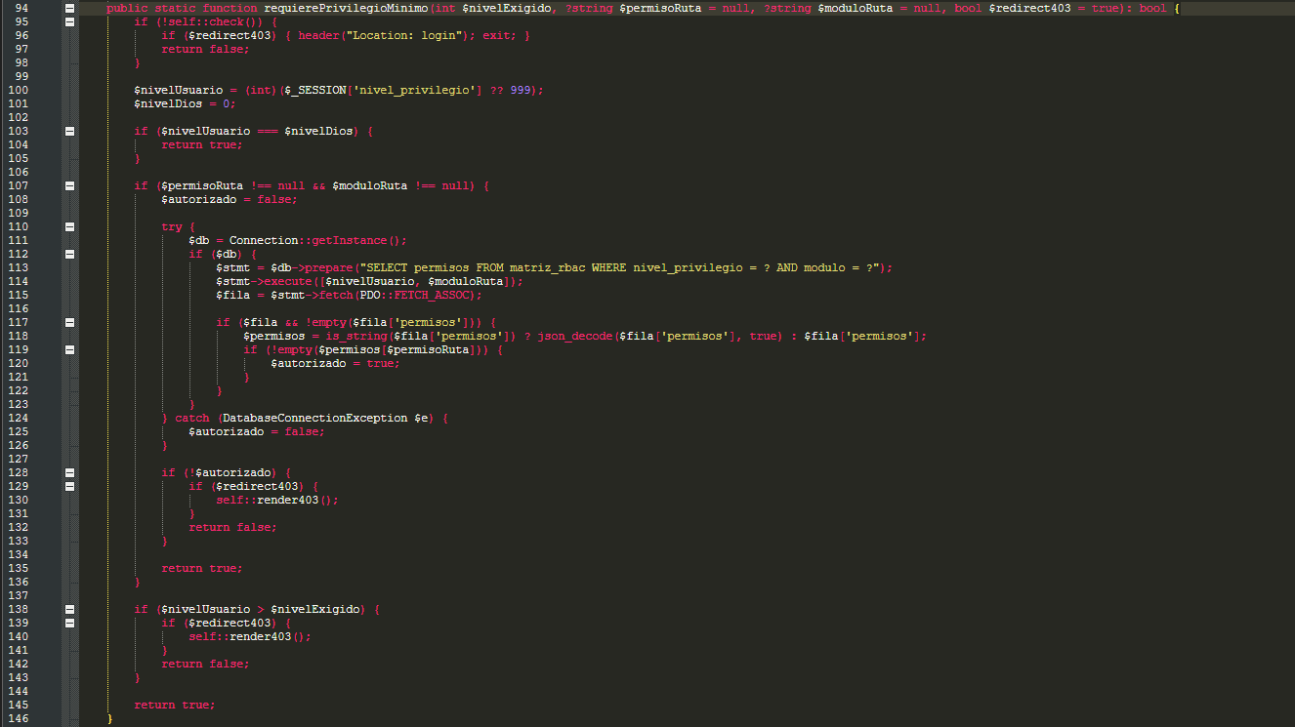 (Método Auth::requierePrivilegioMinimo() y validación contra matriz_rbac)
En las líneas 94 a 146 se encuentra el guardián que pondrás en la primera línea de tus métodos administrativos: Auth::requierePrivilegioMinimo(int $nivelExigido, ?string $permisoRuta = null, ?string $moduloRuta = null, bool $redirect403 = true). En CIIDI, mientras más pequeño es el número de nivel_privilegio, mayor es la jerarquía del usuario: el nivel 0 es el nivel Dios (SuperAdmin, que pasa siempre en la línea 103); niveles como 1 o 2 corresponden a administradores o docentes; y 999 representa al público general. Si además pasas los parámetros $permisoRuta (por ejemplo, 'auditar', 'crear', 'editar' o 'eliminar') y $moduloRuta (por ejemplo, 'Articulos'), las líneas 107 a 136 consultan la tabla matriz_rbac en PostgreSQL para verificar si ese nivel de usuario tiene encendido ese permiso puntual en su columna JSON. Si no tiene permiso y $redirect403 es true, renderiza automáticamente la vista 403 de acceso denegado y detiene el controlador.
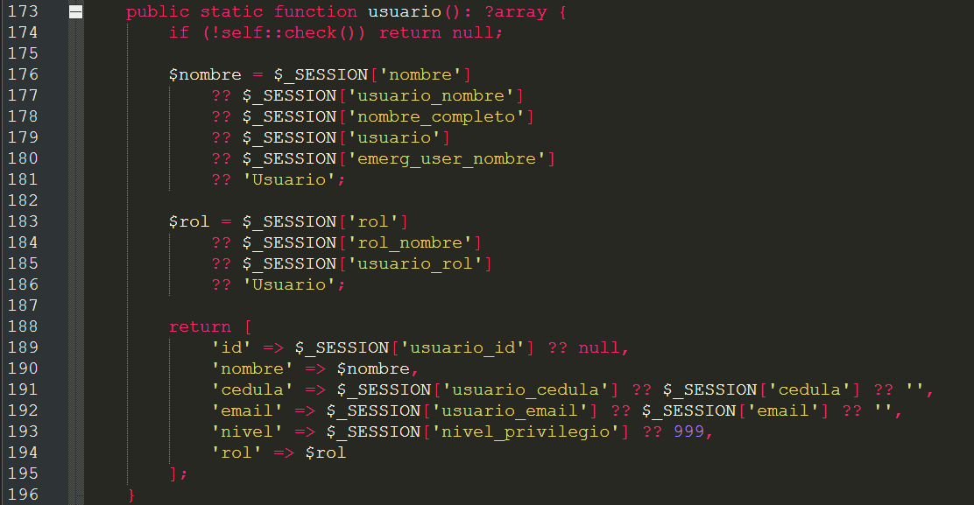 (Método Auth::usuario() para obtener los datos del usuario logueado)
En las líneas 173 a 196 de core/Security/Auth.php, el método Auth::usuario() te devuelve un arreglo limpio con las claves 'id', 'nombre', 'cedula', 'email', 'nivel' y 'rol' del usuario que tiene la sesión iniciada, o null si es un visitante anónimo.
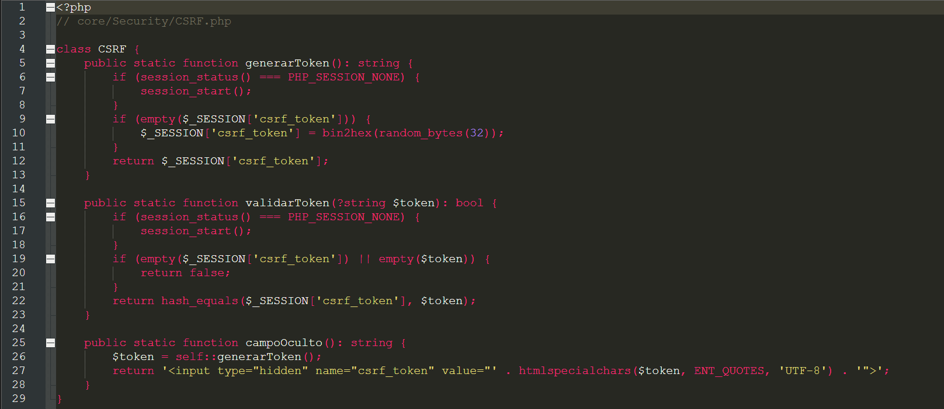 (Clase CSRF completa: generarToken(), validarToken() y campoOculto())
En las líneas 1 a 29 de core/Security/CSRF.php tienes la protección contra falsificación de peticiones en sitios cruzados (CSRF). Su uso en tus módulos es de solo dos pasos: en el formulario HTML de tu vista imprimes <?= CSRF::campoOculto() ?> (líneas 25 a 28), lo cual genera un <input type='hidden' name='csrf_token'> con un token aleatorio de 64 caracteres hexadecimales; y en el método del controlador que recibe el $_POST compruebas if (!CSRF::validarToken($_POST['csrf_token'] ?? null)) (líneas 15 a 23), que compara de forma segura con hash_equals() si el token enviado coincide con el de la sesión.
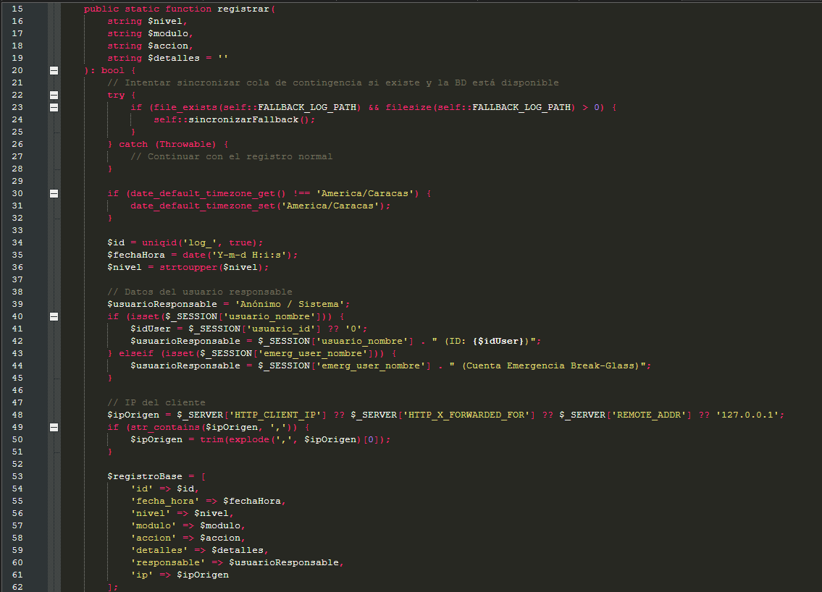
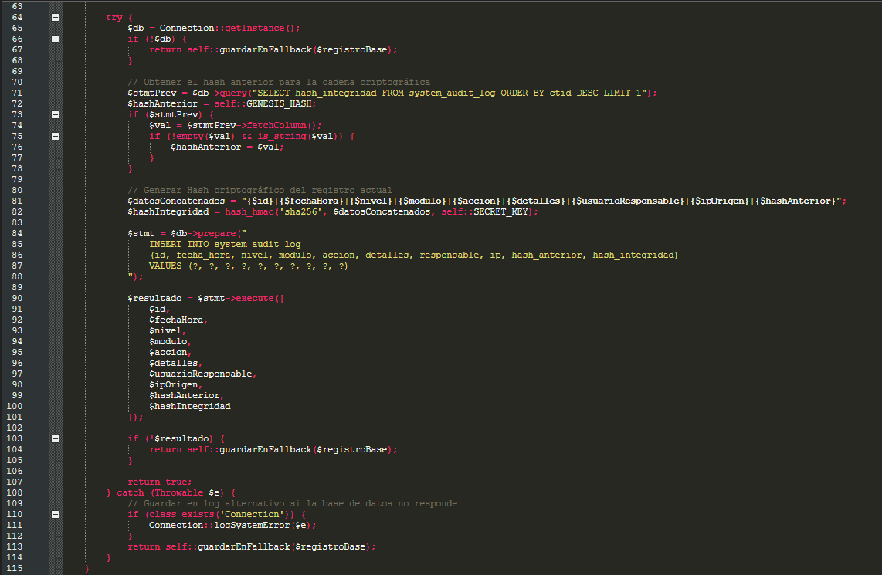 (Método AuditLogger::registrar() con encadenamiento hash HMAC SHA-256)
En las líneas 15 a 115 de core/Security/AuditLogger.php se encuentra el método estático AuditLogger::registrar($nivel, $modulo, $accion, $detalles). Cada vez que en tu módulo un usuario crea, edita, elimina o cambia la configuración de un registro, debes llamar a este método. Él detecta automáticamente el nombre y el ID del usuario en sesión, su dirección IP, consulta el hash del último evento en la tabla system_audit_log, calcula una firma criptográfica encadenada con hash_hmac('sha256', ...) y guarda el registro en PostgreSQL (o en el archivo de contingencia storage/logs/audit_fallback.jsonl si la base de datos no responde).
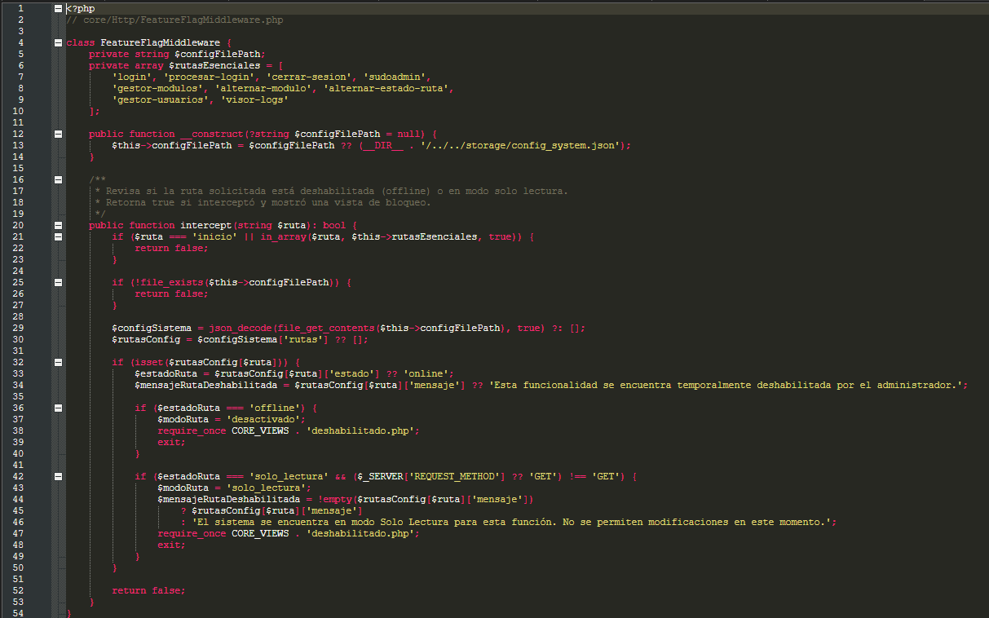 (Intercepción de rutas en modo offline o solo_lectura)
Finalmente, en las líneas 1 a 54 de core/Http/FeatureFlagMiddleware.php puedes ver cómo el Core permite controlar cada ruta individual de tu módulo desde el panel del SuperAdmin sin tocar tu código. Cuando una ruta de tu módulo se marca en storage/config_system.json como 'offline' (líneas 36 a 40), el middleware detiene la petición y muestra la vista core/Views/deshabilitado.php. Y si se marca como 'solo_lectura' (líneas 42 a 49), deja pasar todas las consultas GET para que los usuarios puedan seguir viendo y leyendo las pantallas, pero bloquea cualquier petición POST, PUT o DELETE que intente modificar datos.
Parte 4. Guía Práctica Paso a Paso: Cómo Crear y Añadir un Nuevo Módulo desde Cero
Ahora que ya conoces cómo funciona el Core por dentro y qué hace cada uno de sus archivos, vamos a la práctica pura. En esta sección construiremos desde cero un módulo nuevo completo llamado Eventos (para gestionar jornadas académicas y congresos del CIIDI). Si sigues estos seis pasos en orden, podrás crear cualquier módulo nuevo en el sistema sin tocar ni una sola línea del Core.
Figura 8
Hoja de ruta de los 6 pasos para crear y enchufar un nuevo módulo en CIIDI
4.1. Paso 1: Crear la estructura de carpetas del nuevo módulo
Lo primero que debes hacer es entrar a la carpeta modules/ y crear una carpeta con el nombre de tu módulo en formato PascalCase (la primera letra de cada palabra en mayúscula, sin espacios, sin tildes y sin caracteres especiales). Para nuestro ejemplo crearemos modules/Eventos/. Adentro de ella debes crear la siguiente estructura estándar de directorios:
modules/
└── Eventos/
├── index.php
├── controllers/
│ └── EventosController.php
├── models/
│ └── EventoModel.php
├── views/
│ ├── catalogo_eventos.php
│ └── gestor_eventos.php
├── services/
└── assets/
├── css/
│ └── eventos.css
├── js/
│ └── eventos.js
└── img/
Respeta siempre los nombres exactos de las subcarpetas assets/css/ y assets/js/, porque como vimos en la Parte 3.7, la clase AssetResolver del Core busca tus hojas de estilo y scripts exactamente en '../modules/NombreCarpeta/assets/css/' y '../modules/NombreCarpeta/assets/js/'.
4.2. Paso 2: Crear el archivo index.php e implementar ModuleContract
El archivo modules/Eventos/index.php es el manifiesto de tu módulo. Cuando el ModuleLoader escanea la carpeta modules/Eventos/, este es el único archivo que abre directamente. Para que funcione a la primera, debes seguir tres reglas obligatorias:
• Regla 1 (Nombre de la clase): La clase debe llamarse exactamente igual que la carpeta seguida de la palabra Module (en este caso, EventosModule) y debe declarar implements ModuleContract.
• Regla 2 (Nombres de rutas sin barra inicial): Las claves del arreglo que retorna getRutas() nunca llevan barra inclinada '/' al principio. Escribe 'eventos' o 'eventos-guardar', nunca '/eventos'.
• Regla 3 (Retornar la instancia al final del archivo): La última línea de tu archivo index.php siempre debe ser return new EventosModule();.
A continuación tienes la plantilla completa y comentada para modules/Eventos/index.php incluyendo una ruta de vista pública, una ruta de vista administrativa, una ruta de acción POST y una ruta de API AJAX JSON:
<?php
// modules/Eventos/index.php

require_once CORE_PATH . 'Interfaces/ModuleContract.php';
require_once __DIR__ . '/../SuperAdmin/services/SystemConfigService.php';

class EventosModule implements ModuleContract {

public function getNombre(): string {
return 'Módulo de Eventos y Jornadas Científicas';
}

public function getRutas(): array {
$ctrl = __DIR__ . '/controllers/EventosController.php';

return [
// 1. Ruta de Vista Pública (GET)
'eventos' => [
'controlador_path' => $ctrl,
'controlador' => 'EventosController',
'metodo' => 'catalogoPublico',
'vista' => __DIR__ . '/views/catalogo_eventos.php',
'titulo' => 'Eventos Académicos - CIIDI UPTTMBI',
'css' => ['eventos.css'],
'js' => ['eventos.js']
],

// 2. Ruta de Vista Administrativa (GET)
'eventos-gestion' => [
'controlador_path' => $ctrl,
'controlador' => 'EventosController',
'metodo' => 'gestorAdmin',
'vista' => __DIR__ . '/views/gestor_eventos.php',
'titulo' => 'Gestión de Eventos - Administración',
'css' => ['eventos.css'],
'js' => ['eventos.js']
],

// 3. Ruta de Acción para Procesar Formulario (POST + Redirect)
// Nota que NO lleva 'vista' porque el controlador redirige al terminar
'eventos-guardar' => [
'controlador_path' => $ctrl,
'controlador' => 'EventosController',
'metodo' => 'procesarGuardar'
],

// 4. Ruta de Acción para Eliminar (POST + Redirect)
'eventos-eliminar' => [
'controlador_path' => $ctrl,
'controlador' => 'EventosController',
'metodo' => 'procesarEliminar'
],

// 5. Ruta de API / AJAX (Devuelve JSON puro a fetch de JS)
'api-eventos-detalle' => [
'controlador_path' => $ctrl,
'controlador' => 'EventosController',
'metodo' => 'apiObtenerDetalle'
]
];
}

public function getMenuConfig(): array {
// Obtenemos los niveles de privilegio desde la configuración global
// Por defecto: 999 (cualquier visitante ve el catálogo) y 1 (solo admin/docente gestiona)
$nivelPublico = SystemConfigService::get('accesos_modulos.eventos.publico', 999);
$nivelAdmin = SystemConfigService::get('accesos_modulos.eventos.admin', 1);

return [
[
'tipo' => 'parent',
'titulo' => 'Eventos',
'icono' => 'ph-fill ph-calendar-check',
'orden' => 70,
'enlace' => 'eventos',
'privilegio_minimo' => $nivelPublico,
// IMPORTANTE: En 'activadores' pon todas las rutas de tu módulo para que
// el menú lateral se mantenga abierto cuando el usuario navegue por ellas
'activadores' => ['eventos', 'eventos-gestion'],
'subitems' => [
[
'ruta' => 'eventos',
'titulo' => 'Cartelera de Eventos',
'privilegio_minimo' => $nivelPublico
],
[
'ruta' => 'eventos-gestion',
'titulo' => 'Gestor de Eventos',
'privilegio_minimo' => $nivelAdmin
]
]
]
];
}

public function getDescripcion(): string {
return 'Gestión y cartelera pública de congresos, ponencias y jornadas académicas del CIIDI.';
}

public function getDependencias(): array {
return ['Autenticacion'];
}

public function getHomeConfig(): array {
return [
'tipo' => 'standard',
'icono' => 'ph-fill ph-calendar-check',
'titulo' => 'Jornadas y Eventos Científicos',
'descripcion' => 'Consulta el calendario de congresos, defensas públicas y simposios tecnológicos.',
'enlace' => 'eventos',
'texto_boton' => 'VER CALENDARIO'
];
}

public function getHeaderConfig(): array {
return [];
}
}

return new EventosModule();
4.3. Paso 3: Crear la tabla en PostgreSQL y programar el Modelo en models/
Primero creamos la tabla correspondiente en la base de datos PostgreSQL (ciidi). Por ejemplo, una tabla llamada public.eventos:
CREATE TABLE IF NOT EXISTS public.eventos (
id SERIAL PRIMARY KEY,
titulo VARCHAR(200) NOT NULL,
descripcion TEXT NOT NULL,
fecha_evento DATE NOT NULL,
lugar VARCHAR(150) NOT NULL,
estado VARCHAR(30) DEFAULT 'publicado',
id_creador INTEGER REFERENCES public.usuarios(id) ON DELETE SET NULL,
fecha_creacion TIMESTAMP DEFAULT CURRENT_TIMESTAMP
);
Ahora creamos el archivo modules/Eventos/models/EventoModel.php. En este modelo te muestro cómo usar tanto el QueryBuilder (para inserciones, búsquedas por ID, actualizaciones y borrados rápidos) como Connection::getInstance() (para cuando necesites un SELECT con LEFT JOIN y filtros dinámicos):
<?php
// modules/Eventos/models/EventoModel.php

require_once CORE_PATH . 'Database/QueryBuilder.php';

class EventoModel {

private QueryBuilder $qb;
private ?PDO $db;

public function __construct() {
$this->qb = new QueryBuilder();
$this->db = Connection::getInstance();
}

/**
* Ejemplo usando QueryBuilder para obtener todos los eventos publicados.
*/
public function listarPublicados(): array {
return $this->qb
->tabla('eventos')
->select('*')
->where('estado', '=', 'publicado')
->orderBy('fecha_evento', 'ASC')
->get();
}

/**
* Ejemplo usando PDO directo (Connection::getInstance) cuando necesitamos
* unir la tabla eventos con la tabla usuarios para traer el nombre del creador.
*/
public function listarTodosConCreador(): array {
if (!$this->db) return [];

$sql = "
SELECT e.*, u.nombre_completo AS nombre_creador
FROM public.eventos e
LEFT JOIN public.usuarios u ON e.id_creador = u.id
ORDER BY e.fecha_creacion DESC
";
$stmt = $this->db->prepare($sql);
$stmt->execute();
return $stmt->fetchAll() ?: [];
}

/**
* Buscar un evento específico por su ID usando QueryBuilder.
*/
public function obtenerPorId(int $id): ?array {
return $this->qb
->tabla('eventos')
->where('id', '=', $id)
->first();
}

/**
* Insertar un nuevo evento y devolver el ID recién generado.
*/
public function crear(array $datos) {
return $this->qb
->tabla('eventos')
->insert([
'titulo' => $datos['titulo'],
'descripcion' => $datos['descripcion'],
'fecha_evento' => $datos['fecha_evento'],
'lugar' => $datos['lugar'],
'estado' => $datos['estado'] ?? 'publicado',
'id_creador' => $datos['id_creador'] ?? null
]);
}

/**
* Actualizar un evento existente (recuerda siempre poner ->where antes de ->update).
*/
public function actualizar(int $id, array $datos): bool {
return $this->qb
->tabla('eventos')
->where('id', '=', $id)
->update($datos);
}

/**
* Eliminar un evento (recuerda siempre poner ->where antes de ->delete).
*/
public function eliminar(int $id): bool {
return $this->qb
->tabla('eventos')
->where('id', '=', $id)
->delete();
}
}
4.4. Paso 4: Programar el Controlador en controllers/ (Vistas, POST y JSON)
Ahora creamos modules/Eventos/controllers/EventosController.php. Observa con atención cómo se programan los tres tipos de métodos: los que devuelven un arreglo asociativo para que el Dispatcher pinte la vista (catalogoPublico y gestorAdmin), los que procesan un formulario POST validando CSRF, registrando en AuditLogger y redirigiendo con header('Location: ...') (procesarGuardar y procesarEliminar), y el que responde JSON puro para llamadas AJAX (apiObtenerDetalle):
<?php
// modules/Eventos/controllers/EventosController.php

require_once __DIR__ . '/../models/EventoModel.php';
require_once CORE_PATH . 'Security/Auth.php';
require_once CORE_PATH . 'Security/CSRF.php';
require_once CORE_PATH . 'Security/AuditLogger.php';
require_once __DIR__ . '/../../SuperAdmin/services/SystemConfigService.php';

class EventosController {

private EventoModel $model;
private int $nivelAdmin;

public function __construct() {
$this->model = new EventoModel();
$this->nivelAdmin = (int) SystemConfigService::get('accesos_modulos.eventos.admin', 1);
}

/**
* 1. Método de Vista Pública: retorna un array asociativo que el Dispatcher
* convertirá en variables ($eventos, $usuario_actual) para catalogo_eventos.php
*/
public function catalogoPublico(): array {
$eventos = $this->model->listarPublicados();
$usuario_actual = Auth::usuario();

return [
'eventos' => $eventos,
'usuario_actual' => $usuario_actual
];
}

/**
* 2. Método de Vista Administrativa: exige privilegio mínimo antes de consultar datos.
*/
public function gestorAdmin(): array {
Auth::requierePrivilegioMinimo($this->nivelAdmin);

$eventos = $this->model->listarTodosConCreador();
$mensaje_exito = $_SESSION['evt_exito'] ?? null;
$mensaje_error = $_SESSION['evt_error'] ?? null;
unset($_SESSION['evt_exito'], $_SESSION['evt_error']);

return compact('eventos', 'mensaje_exito', 'mensaje_error');
}

/**
* 3. Método de Acción POST: valida sesión, valida CSRF, guarda en BD,
* registra en AuditLogger y redirige con exit.
*/
public function procesarGuardar(): void {
Auth::requierePrivilegioMinimo($this->nivelAdmin);

if ($_SERVER['REQUEST_METHOD'] !== 'POST') {
header('Location: eventos-gestion');
exit;
}

if (!CSRF::validarToken($_POST['csrf_token'] ?? null)) {
$_SESSION['evt_error'] = 'Token de seguridad CSRF inválido. Intente nuevamente.';
header('Location: eventos-gestion');
exit;
}

$titulo = trim($_POST['titulo'] ?? '');
$descripcion = trim($_POST['descripcion'] ?? '');
$fecha = trim($_POST['fecha_evento'] ?? '');
$lugar = trim($_POST['lugar'] ?? '');

if ($titulo === '' || $descripcion === '' || $fecha === '' || $lugar === '') {
$_SESSION['evt_error'] = 'Todos los campos son obligatorios.';
header('Location: eventos-gestion');
exit;
}

$usuario = Auth::usuario();
$nuevoId = $this->model->crear([
'titulo' => mb_substr($titulo, 0, 200),
'descripcion' => mb_substr($descripcion, 0, 5000),
'fecha_evento' => $fecha,
'lugar' => mb_substr($lugar, 0, 150),
'estado' => 'publicado',
'id_creador' => $usuario['id'] ?? null
]);

if ($nuevoId) {
AuditLogger::registrar('INFO', 'Eventos', 'Creación de Evento', "Se creó el evento ID #{$nuevoId}: {$titulo}");
$_SESSION['evt_exito'] = 'El evento fue registrado correctamente.';
} else {
$_SESSION['evt_error'] = 'No se pudo guardar el evento.';
}

header('Location: eventos-gestion');
exit;
}

/**
* 4. Método de Acción POST para eliminar un registro.
*/
public function procesarEliminar(): void {
Auth::requierePrivilegioMinimo($this->nivelAdmin);

if ($_SERVER['REQUEST_METHOD'] !== 'POST' || !CSRF::validarToken($_POST['csrf_token'] ?? null)) {
$_SESSION['evt_error'] = 'Solicitud no autorizada.';
header('Location: eventos-gestion');
exit;
}

$id = (int)($_POST['id'] ?? 0);
if ($id > 0 && $this->model->eliminar($id)) {
AuditLogger::registrar('WARNING', 'Eventos', 'Eliminación de Evento', "Se eliminó el evento ID #{$id}");
$_SESSION['evt_exito'] = 'Evento eliminado correctamente.';
} else {
$_SESSION['evt_error'] = 'No se pudo eliminar el evento solicitado.';
}

header('Location: eventos-gestion');
exit;
}

/**
* 5. Método de API AJAX (JSON): responde JSON puro y corta la ejecución con exit
* para que el Dispatcher no agregue el HTML de master.php.
*/
public function apiObtenerDetalle(): void {
header('Content-Type: application/json; charset=utf-8');

$id = (int)($_GET['id'] ?? 0);
$evento = $id > 0 ? $this->model->obtenerPorId($id) : null;

if (!$evento) {
http_response_code(404);
echo json_encode(['error' => true, 'mensaje' => 'Evento no encontrado']);
exit;
}

echo json_encode(['error' => false, 'datos' => $evento]);
exit;
}
}
4.5. Paso 5: Crear las Vistas en views/ y los archivos CSS y JS en assets/
Las vistas que coloques dentro de modules/Eventos/views/ se inyectarán automáticamente adentro de <div class='main-content'> en master.php. Por lo tanto, no debes escribir etiquetas <html>, <head> ni <body> en tus vistas. Recuerda dos buenas prácticas obligatorias en CIIDI: siempre escapar cualquier variable que venga de la base de datos con htmlspecialchars($valor, ENT_QUOTES, 'UTF-8') para prevenir ataques XSS, y siempre incluir <?= CSRF::campoOculto() ?> dentro de todo formulario <form method='POST'>.
Veamos un ejemplo limpio para la vista administrativa modules/Eventos/views/gestor_eventos.php:
<?php
// modules/Eventos/views/gestor_eventos.php
require_once CORE_PATH . 'Security/CSRF.php';
?>
<div class="eventos-contenedor">
<h1>Gestor de Eventos Académicos</h1>

<?php if (!empty($mensaje_exito)): ?>
<div class="alerta-exito"><?= htmlspecialchars($mensaje_exito, ENT_QUOTES, 'UTF-8') ?></div>
<?php endif; ?>

<?php if (!empty($mensaje_error)): ?>
<div class="alerta-error"><?= htmlspecialchars($mensaje_error, ENT_QUOTES, 'UTF-8') ?></div>
<?php endif; ?>

<!-- Formulario para crear un nuevo evento -->
<form action="eventos-guardar" method="POST" class="form-evento">
<?= CSRF::campoOculto() ?>

<label>Título del Evento:</label>
<input type="text" name="titulo" required maxlength="200">

<label>Fecha del Evento:</label>
<input type="date" name="fecha_evento" required>

<label>Lugar / Auditorio:</label>
<input type="text" name="lugar" required maxlength="150">

<label>Descripción:</label>
<textarea name="descripcion" rows="4" required></textarea>

<button type="submit" class="btn">Guardar Evento</button>
</form>

<!-- Tabla de eventos registrados -->
<table class="tabla-eventos">
<thead>
<tr>
<th>ID</th>
<th>Título</th>
<th>Fecha</th>
<th>Lugar</th>
<th>Acciones</th>
</tr>
</thead>
<tbody>
<?php foreach ($eventos as $ev): ?>
<tr>
<td><?= (int)$ev['id'] ?></td>
<td><?= htmlspecialchars($ev['titulo'], ENT_QUOTES, 'UTF-8') ?></td>
<td><?= htmlspecialchars($ev['fecha_evento'], ENT_QUOTES, 'UTF-8') ?></td>
<td><?= htmlspecialchars($ev['lugar'], ENT_QUOTES, 'UTF-8') ?></td>
<td>
<form action="eventos-eliminar" method="POST" style="display:inline;">
<?= CSRF::campoOculto() ?>
<input type="hidden" name="id" value="<?= (int)$ev['id'] ?>">
<button type="submit">Eliminar</button>
</form>
</td>
</tr>
<?php endforeach; ?>
</tbody>
</table>
</div>
Por su parte, los archivos modules/Eventos/assets/css/eventos.css y modules/Eventos/assets/js/eventos.js se cargarán solos porque ya los declaraste en las claves 'css' => ['eventos.css'] y 'js' => ['eventos.js'] de tu index.php.
4.6. Paso 6: Verificación automática, permisos RBAC y ajustes en SuperAdmin
En el mismo instante en que guardas los archivos de los pasos anteriores y recargas el navegador, el ModuleLoader detecta automáticamente la carpeta modules/Eventos/. No tienes que ejecutar ningún comando de consola ni registrar el módulo en ningún archivo del Core. Verás de inmediato tres resultados:
• 1. En el menú lateral (Sidebar): Aparecerá el menú desplegable 'Eventos' con sus subítems, respetando la posición indicada en 'orden' => 70.
• 2. En la página de bienvenida (Inicio): Aparecerá automáticamente la franja promocional configurada en getHomeConfig() con el botón 'VER CALENDARIO' apuntando a la ruta 'eventos'.
• 3. En el Gestor de Módulos del SuperAdmin: Cuando entres con una cuenta de nivel 0 a la ruta 'gestor-modulos', verás la tarjeta de tu nuevo módulo Eventos con un interruptor para encenderlo o apagarlo en caliente, y al entrar a su detalle verás la lista de sus 5 rutas ('eventos', 'eventos-gestion', 'eventos-guardar', 'eventos-eliminar' y 'api-eventos-detalle') para poder poner cualquiera de ellas en modo activo, solo lectura o deshabilitado.
Parte 5. Cómo Modificar o Extender un Módulo Existente sin Romper el Sistema
En el día a día como programador de CIIDI, muchas veces no necesitarás crear un módulo desde cero, sino modificar uno de los módulos que ya existen (como Articulos, Cursos, Investigaciones, LineasInvestigacion, RepositorioPST o VinculacionEmpresarial). A continuación tienes las recetas exactas para realizar las cinco modificaciones más comunes sin romper nada.
5.1. Cómo añadir una nueva pantalla (vista) a un módulo existente
Si te piden agregar una pantalla nueva a un módulo que ya existe (por ejemplo, una pantalla de estadísticas en el módulo Cursos), solo debes tocar tres archivos dentro de ese módulo:
• 1. En modules/NombreModulo/views/: Crea tu nuevo archivo de vista PHP (por ejemplo, estadisticas_cursos.php) con el HTML de tu pantalla.
• 2. En modules/NombreModulo/controllers/: Abre el controlador del módulo y agrega un nuevo método público (por ejemplo, public function mostrarEstadisticas(): array) que consulte los datos en el modelo y los retorne en un arreglo asociativo.
• 3. En modules/NombreModulo/index.php: Dentro del arreglo de getRutas(), agrega una nueva clave con el nombre de la ruta (por ejemplo, 'cursos-estadisticas') apuntando al controlador, al nuevo método 'mostrarEstadisticas' y a la nueva vista '__DIR__ . /views/estadisticas_cursos.php'.
5.2. Cómo añadir un nuevo formulario POST o acción de guardado/eliminación
Para agregar un nuevo botón que envíe datos o modifique la base de datos:
• 1. En la vista (.php): Crea tu etiqueta <form action='nombre-ruta-post' method='POST'> y nunca olvides colocar adentro <?= CSRF::campoOculto() ?>.
• 2. En index.php del módulo: Registra 'nombre-ruta-post' en getRutas() indicando únicamente 'controlador_path', 'controlador' y 'metodo' (sin poner 'vista').
• 3. En el controlador y modelo: En el método del controlador verifica permisos con Auth::requierePrivilegioMinimo(), verifica el token con CSRF::validarToken($_POST['csrf_token'] ?? null), llama al método del modelo que hace el insert/update/delete, registra la acción con AuditLogger::registrar() y cierra siempre con header('Location: ruta-vista'); exit;.
5.3. Cómo añadir un endpoint AJAX (JSON) para comunicarte con JavaScript
Cuando necesites que un script JavaScript de tu vista consulte o envíe datos al servidor usando fetch() sin recargar la página:
• 1. Registra la ruta en getRutas(): Agrégala en el index.php de tu módulo sin clave 'vista' (por ejemplo, 'api-filtrar-datos').
• 2. Programa el método en el controlador: Coloca en la primera línea header('Content-Type: application/json; charset=utf-8');, procesa la consulta, imprime la respuesta con echo json_encode(['ok' => true, 'data' => $resultados]); y coloca obligatoriamente exit; al final del método.
• 3. Llámalo desde tu archivo JS en assets/js/: Desde JavaScript simplemente haz fetch('api-filtrar-datos?param=valor') o por método POST enviando FormData.
5.4. Cómo agregar un subítem al menú lateral y configurar sus activadores
Cuando agregues una nueva pantalla a un módulo y quieras que aparezca como una opción más dentro del menú desplegable de ese módulo en el sidebar izquierdo, abre modules/NombreModulo/index.php y dirígete al método getMenuConfig(). Allí debes hacer dos cosas en simultáneo:
• 1. Agregar el subítem en 'subitems': Añade un elemento al sub-arreglo 'subitems' con las claves 'ruta', 'titulo' y 'privilegio_minimo'.
• 2. Agregar el nombre de la ruta en 'activadores': Justo arriba de 'subitems' verás un arreglo llamado 'activadores'. Agrega ahí también el nombre de tu nueva ruta (y el de cualquier sub-ruta interna como formularios de edición o detalle). Si olvidas poner tu ruta en 'activadores', cuando el usuario haga clic en tu nueva opción del menú, el acordeón del menú lateral se verá cerrado en lugar de mantenerse desplegado y resaltado.
5.5. Cómo manejar configuraciones JSON propias y subida de archivos o imágenes
Muchos módulos de CIIDI (como Cursos, Articulos, RepositorioPST o VinculacionEmpresarial) tienen su propia pantalla de configuración para ajustar límites de paginación, tamaños máximos de archivo o textos dinámicos sin usar una tabla extra en PostgreSQL. El estándar en CIIDI es guardar un archivo JSON dentro de la carpeta del módulo (por ejemplo, modules/Cursos/config_cursos.json) o usar una pequeña clase ConfigService dentro de la carpeta services/ del módulo que lea el JSON con json_decode(file_get_contents(...), true) y lo combine con valores por defecto usando array_replace_recursive().
En cuanto a la subida de archivos (como portadas de cursos o imágenes de investigaciones), las imágenes que deben ser visibles públicamente en etiquetas <img> se guardan dentro de public/uploads/nombre_modulo/ (usando la constante BASE_PATH . '/public/uploads/...'), validando siempre antes la extensión real, el tipo MIME con finfo_file() y el peso en megabytes antes de mover el archivo con move_uploaded_file().
Parte 6. Solución de Problemas Frecuentes (Guía Rápida de Diagnóstico para el Programador)
Para cerrar esta guía, aquí tienes el diccionario de diagnóstico rápido con los problemas más comunes que pueden ocurrirte al programar o modificar un módulo en CIIDI, por qué ocurren exactamente dentro del Core y cómo solucionarlos en segundos.
6.1. Problemas con rutas, errores 404 y módulos que no aparecen
Síntoma o Problema | Causa en el Backend (Core) | Solución Exacta
Creé mi carpeta en modules/ pero el sistema la ignora por completo (ni rutas ni menú). | ModuleLoader::loadModules() (líneas 39-50) busca index.php y exige que devuelva una instancia que implemente ModuleContract. | Verifica que exista modules/TuModulo/index.php, que la clase tenga implements ModuleContract y que la última línea sea return new TuModuloModule();
Entro a mi nueva ruta en el navegador y me sale la pantalla de Error 404. | Router::resolve() (línea 19) busca la clave exacta en $rutasGlobales, o el módulo figura 'offline' en storage/config_system.json. | 1. Quita cualquier '/' inicial en la clave de getRutas() (usa 'mi-ruta', no '/mi-ruta'). 2. Revisa en SuperAdmin > Gestor de Módulos que el módulo esté Online.
El botón de mi módulo no aparece en el menú lateral izquierdo (sidebar). | sidebar.php (líneas 50-54) oculta el botón si el nivel del usuario actual es mayor al privilegio_minimo configurado. | Si el botón debe ser visible para visitantes sin sesión iniciada, pon 'privilegio_minimo' => 999 en getMenuConfig().
Cuando entro a una vista de mi módulo, el menú desplegable del sidebar se cierra solo. | sidebar.php (línea 74) comprueba in_array($ruta, $item['activadores']) para mantener la clase CSS 'open'. | Agrega el nombre exacto de esa ruta dentro del arreglo 'activadores' en getMenuConfig() de tu index.php.

6.2. Problemas con vistas, estilos CSS, scripts JS y respuestas AJAX
Síntoma o Problema | Causa en el Backend (Core) | Solución Exacta
Mi pantalla carga el encabezado y el sidebar, pero en el centro dice: 'Error: La vista no existe'. | master.php (línea 44) hace file_exists($vista_modulo_path) y no encontró el archivo físico. | Usa siempre __DIR__ . '/views/archivo.php' en la clave 'vista' de getRutas() y verifica que el nombre del archivo coincida en mayúsculas y minúsculas.
Declaré mi archivo CSS o JS en getRutas(), pero los estilos o scripts no se aplican. | AssetResolver (líneas 18 y 35) busca siempre dentro de ../modules/Carpeta/assets/css/ y ../modules/Carpeta/assets/js/. | Asegúrate de haber colocado el archivo dentro de assets/css/ (o assets/js/) y en getRutas() escribe solo el nombre del archivo: 'css' => ['estilo.css'].
Hago una petición fetch() AJAX a mi ruta API y la respuesta JSON falla porque viene pegada con todo el HTML de master.php. | Dispatcher::dispatch() (líneas 78-79) siempre incluye master.php al terminar el método del controlador, a menos que detengas el flujo. | Después de hacer echo json_encode(...); en el método de tu controlador, coloca siempre exit; (o return false;) en la línea siguiente.
En mi vista PHP me sale 'Undefined variable' al intentar usar un dato que calculé en el controlador. | Dispatcher::dispatch() (línea 64) usa extract($datosVista) sobre el arreglo retornado por el controlador. | Asegúrate de que el método de tu controlador haga return ['nombre_variable' => $valor];. El nombre de la clave del array será el nombre de la variable $nombre_variable en la vista.

6.3. Problemas con base de datos, QueryBuilder, permisos 403 y tokens CSRF
Síntoma o Problema | Causa en el Backend (Core) | Solución Exacta
Al ejecutar update() o delete() en mi modelo salta Error 500 diciendo 'Advertencia de Seguridad: Intentando hacer UPDATE/DELETE sin condiciones'. | QueryBuilder (líneas 198 y 223) bloquea cualquier actualización o borrado si el arreglo $this->condiciones está vacío. | Encadena siempre al menos un ->where('id', '=', $id) antes de llamar a ->update($datos) o ->delete().
Hago dos consultas seguidas con QueryBuilder en el mismo modelo y la segunda consulta sale con datos o filtros mezclados de la primera. | No llamaste a ->tabla('nombre') al iniciar la segunda consulta y quedaron condiciones guardadas en la instancia. | Inicia siempre cada consulta llamando primero a $this->qb->tabla('nombre_tabla'), ya que el método tabla() ejecuta automáticamente reset().
Mi formulario POST me rechaza siempre diciendo que el token CSRF es inválido. | CSRF::validarToken() (línea 19) compara $_POST['csrf_token'] contra $_SESSION['csrf_token']. | Coloca <?= CSRF::campoOculto() ?> dentro de las etiquetas <form>...</form> en tu vista y verifica que el método del formulario sea POST.
Entro a una ruta administrativa con un usuario docente o administrador y me lanza directo a la pantalla 403 Acceso Denegado. | Auth::requierePrivilegioMinimo() (líneas 107-143) comparó el nivel del usuario o buscó un permiso en la tabla matriz_rbac. | Revisa qué nivel de privilegio pasaste al método y, si usaste los argumentos $permisoRuta y $moduloRuta, verifica en SuperAdmin que ese rol tenga activada la casilla en la matriz RBAC.

6.4. Problemas con el motor neuronal ONNX, vectorización en segundo plano y tokenizador
Síntoma o Problema | Causa en el Backend (Core) | Solución Exacta
En Windows o Linux salta el error: 'Librería de ONNX Runtime no encontrada en vendor/ankane/onnxruntime/.../onnxruntime.dll (o .so)'. | Composer descargó el paquete PHP de ankane/onnxruntime, pero faltó descargar el binario nativo C++ o la extensión FFI está apagada en php.ini. | 1. Ejecuta en consola: php -r "require 'vendor/autoload.php'; OnnxRuntime\Vendor::check();". 2. Verifica en php.ini que ffi.enable=true esté activo tanto en apache2 como en cli.
Al cambiar el modelo ONNX por uno nuevo, el buscador semántico lanza excepción de entrada inválida o devuelve puntajes incoherentes. | El modelo antiguo (all-MiniLM-L6-v2 / BERT) usaba vocab.txt y exigía 3 vectores (incluyendo token_type_ids), mientras que el modelo multilingüe actual (paraphrase-multilingual-MiniLM-L12-v2 / XLM-RoBERTa) usa tokenizer.json y solo acepta 2 vectores. | Asegúrate de que el servicio PHP lea tokenizer.json (tokenizador SentencePiece con prefijo '▁') y envíe al método predict() únicamente ['input_ids' => ..., 'attention_mask' => ...], eliminando token_type_ids y borrando los archivos obsoletos vocab.txt y model.onnx.data.
Se subieron nuevos PST al repositorio, pero al buscar con Redes Neuronales aún no aparecen en el ranking semántico. | Para proteger la RAM y el CPU del servidor, la vectorización no ocurre en vivo al subir el PDF, sino de forma asíncrona mediante cron_runner.php (2 PST cada 5 minutos). | Espera el ciclo automático de 5 minutos del demonio cron_runner.php o entra a SuperAdmin > Panel del Modelo ONNX y haz clic en el botón 'Vectorizar Pendientes Ahora'.
Se reemplazó el archivo model.onnx tras un reentrenamiento en Colab, pero las búsquedas comparan vectores nuevos contra vectores viejos. | Los vectores de 384 dimensiones guardados previamente en PostgreSQL (pgvector) fueron calculados con los pesos matemáticos de la versión anterior del modelo. | Cada vez que actualices model.onnx en el servidor, entra al Panel del Modelo ONNX en SuperAdmin y ejecuta 'Re-indexar Todo' para recalcular los vectores de toda la base de datos bajo el nuevo espacio semántico.

Parte 7. Arquitectura del Motor Neuronal ONNX, Ciclo de Vectorización Asíncrona y Guía Paso a Paso de Reentrenamiento (Fine-Tuning)
7.1. Cómo funciona realmente el motor neuronal en CIIDI y por qué jamás debes entrenarlo en el servidor local
Cuando trabajas con el motor de búsqueda semántica de CIIDI la primera regla arquitectónica que debes grabar es la diferencia entre Entrenar un modelo (Fine-Tuning) y Ejecutar un modelo ya entrenado (Inferencia). Aunque el modelo multilingüe paraphrase-multilingual-MiniLM-L12-v2 (basado en la arquitectura XLM-RoBERTa) es sumamente compacto frente a los grandes modelos de lenguaje comerciales, sigue siendo una red neuronal profunda de 12 capas Transformer con un vocabulario de 250,002 tokens y millones de parámetros matemáticos.
Si intentas ejecutar el entrenamiento o reentrenamiento directamente dentro del servidor institucional o en una computadora de especificaciones modestas (por ejemplo, un equipo con procesador de 2 o 4 núcleos, 4 GB a 8 GB de memoria RAM y sin tarjeta gráfica NVIDIA dedicada con núcleos CUDA), provocarás un colapso inmediato. Durante el entrenamiento, la librería PyTorch debe cargar el modelo en precisión completa de 32 bits (FP32), almacenar en memoria todos los estados intermedios de los lotes de documentos, calcular derivadas parciales hacia atrás (Backpropagation) y actualizar millones de pesos simultáneamente. En un servidor sin GPU especializada, esa operación agota la memoria RAM física en segundos, fuerza al sistema operativo Linux o Windows a paginar en el disco duro (memoria Swap), congela el motor PostgreSQL y tumba el servicio web Apache, o bien tarda días enteros en completar unas pocas épocas.
Por esta razón, la arquitectura de Inteligencia Artificial de CIIDI está estrictamente desacoplada en dos entornos independientes que trabajan en sinergia:
• 1. Google Colab con GPU NVIDIA T4: Todo el proceso de ajuste fino (Fine-Tuning) y compresión matemática se realiza fuera del servidor de la universidad, utilizando la plataforma gratuita en la nube Google Colaboratory (Google Colab). Colab nos presta sin costo una tarjeta gráfica especializada NVIDIA Tesla T4 (con 15 GB de memoria VRAM dedicata y miles de núcleos Tensor/CUDA), capaz de leer 1,000 Proyectos Socio-Tecnológicos (PST), ajustar los pesos neuronales de las 12 capas en menos de 3 minutos y exportar el resultado final.
• 2. El Motor de Inferencia Ultraligero en el Servidor CIIDI: Una vez que el modelo aprende en Google Colab, no traemos PyTorch ni Python pesado al servidor de producción. En su lugar, convertimos la red neuronal al estándar abierto ONNX (Open Neural Network Exchange) y le aplicamos Cuantización Dinámica a 8 bits (INT8). Esto comprime los pesos matemáticos de 32 bits a enteros de 8 bits, dejando un archivo autónomo model.onnx de apenas ~113.4 MB (116,154 KB) que se ejecuta directamente desde PHP a velocidad nativa de C++ mediante la extensión FFI y la librería ankane/onnxruntime.
Además, para evitar cualquier cuello de botella cuando los coordinadores suben tesis nuevas al repositorio, el sistema nunca vectoriza los documentos en vivo durante la subida del PDF. En su lugar, opera mediante un flujo asíncrono e independiente en dos tiempos:
• Paso A: Un script automatizado de fondo (cron_runner.php) despierta cada 5 minutos (intervalo configurable desde SuperAdmin), consulta en PostgreSQL qué registros de PST tienen vacío su campo vectorial y procesa un lote controlado de únicamente 2 PST por ciclo. Toma sus metadatos clave (Título, Resumen, Palabras Clave y Objetivo General), los pasa por el modelo ONNX y guarda el vector resultante de 384 dimensiones normalizado (L2) en la columna vectorial de PostgreSQL (pgvector).
• Paso B: Cuando el usuario busca en el catálogo, puede elegir entre el modo léxico tradicional (SQL Full-Text) o el modo de Redes Neuronales. Al buscar con Redes Neuronales, el modelo ONNX solo tiene que convertir en un vector de 384 números la frase corta que escribió el usuario (lo cual toma breves milisegundos en CPU) y compararla matemáticamente mediante Similitud Coseno contra el índice vectorial que ya está pre-calculado en PostgreSQL, mostrando al instante los proyectos más afines sin saturar jamás el servidor.
En la Figura 9 puedes observar cómo se separa físicamente el trabajo pesado de entrenamiento en la nube de Google Colab respecto al ciclo ligero de vectorización asíncrona y consulta en tiempo real dentro del servidor CIIDI.
Figura 9
Arquitectura de desacoplamiento entre el Entrenamiento pesado en Google Colab (GPU) y la Inferencia cuantizada ONNX con Vectorización asíncrona en el servidor CIIDI (CPU)
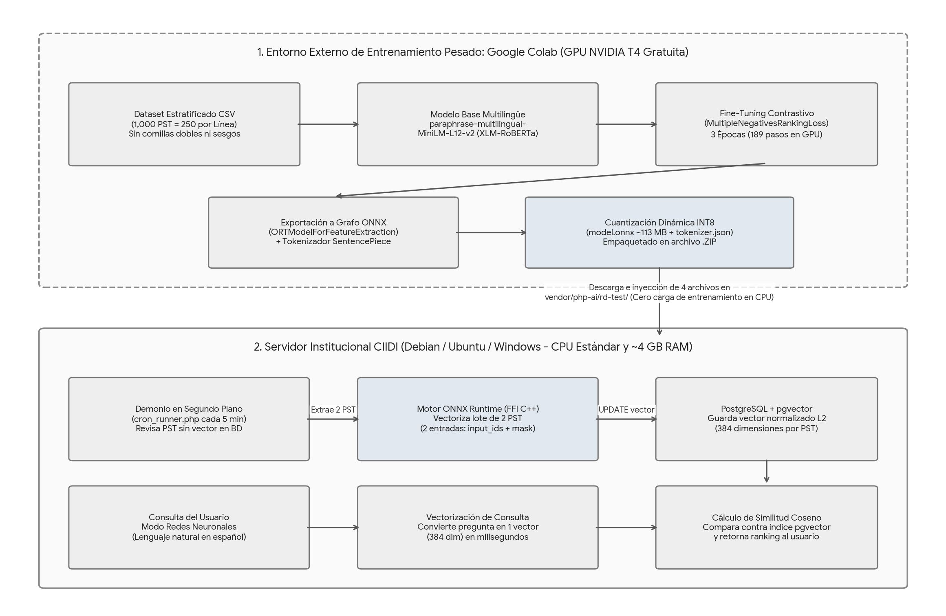
7.2. Cuándo reentrenar el modelo, qué ocurre al agregar una nueva Línea de Investigación y el equilibrio anti-sesgo
Una pregunta fundamental que todo desarrollador o administrador técnico del CIIDI debe hacerse es: ¿qué sucede con la red neuronal si el día de mañana el Comité Científico Investigador aprueba e implementa una nueva Línea de Investigación con sus respectivas Dimensiones Operativas dentro del sistema? Comprender el comportamiento matemático del modelo ante este escenario te evitará falsas expectativas y te permitirá planificar el mantenimiento evolutivo de la IA con rigor ingenieril.
Cuando se registran en la base de datos nuevos PST pertenecientes a una Línea de Investigación recién creada sin haber reentrenado todavía el archivo model.onnx, ocurren simultáneamente dos fenómenos técnicos que parecen opuestos pero conviven entre sí:
• 1. ¿Por qué el buscador sí logra ranquear hacia arriba un proyecto nuevo cuando buscas algo similar?: Aunque el modelo no haya sido entrenado todavía con esa nueva Línea de Investigación, el buscador semántico no queda ciego ni inútil ante los nuevos documentos. ¿Por qué? Primero, porque el cerebro base que se utilizó ya habla español de fábrica y comprende el significado general de decenas de miles de conceptos técnicos y académicos gracias a su vocabulario de 250,002 tokens SentencePiece. Segundo, porque el entrenamiento previo con 1,000 PST de la UPTTMBI ya le enseñó la estructura sintáctica de cómo se redacta un Título, un Resumen y un Objetivo General universitario. Por lo tanto, si mañana se crea una línea nueva (por ejemplo, 'Robótica y Automatización Agrícola') y un estudiante escribe en el buscador 'sensores para riego automatizado de cultivos', el modelo calculará los vectores basándose en el idioma español general y en la coincidencia semántica de las palabras, logrando posicionar ese proyecto hacia arriba en los resultados de búsqueda aunque pertenezca a una línea que no existía durante su último entrenamiento.
• 2. ¿Por qué la vectorización NO será 100% ejemplar y puede confundir las categorías hasta que reentrenes?: A pesar de que la comprensión general del español le permite encontrar similitudes básicas, la vectorización de esa nueva línea no tendrá una precisión ejemplar (ese >91% de fidelidad fina) mientras no se reentrene la red. Recuerda que durante el Fine-Tuning entrenamos a la red para agrupar (hacer clustering) los vectores alrededor de las líneas y dimensiones operativas que sí existían en el dataset. Como el modelo desconoce el argot técnico específico, las siglas propias y las fronteras conceptuales de la nueva Línea de Investigación, al vectorizar esos documentos nuevos tenderá a 'arrastrarlos' matemáticamente hacia la línea o dimensión antigua que le suene más parecida (por ejemplo, proyectando un trabajo de la nueva línea dentro del espacio vectorial de 'Sistemas de Información' o de 'Modelos de transmisión de datos'). En consecuencia, el indicador de Coherencia Intra-Línea bajará y la sección de 'Investigaciones Afines' podría sugerir proyectos de otras líneas que no le corresponden.
Para corregir esa deriva y enseñar a la red neuronal el argot contextual de la nueva Línea de Investigación, debes ejecutar un nuevo ciclo de reentrenamiento en Google Colab respetando de forma innegociable la Regla del Equilibrio Estratificado:
• La Regla de las Proporciones Equilibradas por Línea y Dimensión: Una red neuronal aprende por frecuencia estadística. Actualmente, el dataset maestro de 1,000 PST está dividido en 4 secciones exactas (las 4 Líneas de Investigación del PNFI utilizadas en 2026) con 250 PST por cada línea, y dentro de cada bloque de 250 los documentos están repartidos equitativamente entre sus respectivas Dimensiones Operativas (20 dimensiones en total). Si tú agregas una 5ta Línea de Investigación al CSV pero solo le pones 15 documentos mientras las otras cuatro líneas tienen 250 cada una, la red neuronal sufrirá un sesgo de clase mayoritaria: ignorará casi por completo la nueva línea durante el ajuste de pesos porque representa apenas el 1.4% de los datos.
• Cómo escalar el Dataset al añadir una Línea nueva: Cada vez que se incorpore una nueva Línea de Investigación al entrenamiento, debe inyectarse con la misma cantidad de registros que poseen las demás líneas (es decir, 250 PST para la nueva línea, pasando el archivo CSV de 1,000 a 1,250 registros totales) y repartiendo esos 250 registros de manera balanceada entre sus Dimensiones Operativas internas. Si en la vida real el comité aún no cuenta con 250 tesis físicas de esa línea recién creada, debes recopilar un grupo semilla real (por ejemplo, 25 proyectos base distribuidos entre sus dimensiones) y aplicar aumento de datos controlado (Data Augmentation) generando 9 variaciones sintéticas contextualizadas por cada proyecto semilla (25 reales + 225 sintéticos = 250 PST), tal como se construyó el dataset base de CIIDI. Bajo este contexto, cabe aclarar que es infinitamente mejor, especializado y preferible que sean documentos reales para aportar la mayor fidelidad, a la hora de crear documentos sintéticos se debe tener en cuenta la revisión exhaustiva para evitar errores futuros relacionados con la búsqueda semántica.
7.3. Anatomía e higiene del Dataset de entrenamiento
El archivo que alimenta a Google Colab es un documento CSV codificado en UTF-8. Para que el script de entrenamiento en Python con la librería pandas lo lea sin partir filas ni crear categorías fantasma, cualquier desarrollador que edite o amplíe el dataset debe verificar estas cuatro reglas de higiene:
• Regla 1: El encabezado de la primera fila debe conservar exactamente los nombres en minúscula y sin tildes: id, linea_investigacion, dimension_operativa, titulo, resumen, palabras_clave, objetivo_general. Nunca dejes celdas vacías en ninguna fila.
• Regla 2: Para Python, la cadena 'Edumatica' (sin tilde) y 'Edumática' (con tilde), o 'Sistema de informacion colaborativos' (singular) y 'Sistemas de información colaborativos' (plural), son categorías completamente distintas. Antes de exportar tu CSV, verifica con una tabla dinámica o filtro que existan exactamente el número oficial de líneas y dimensiones escritas con las mismas tildes y mayúsculas.
• Regla 3: Dentro de los textos de titulo, resumen, palabras_clave y objetivo_general está prohibido usar comillas dobles rectas ("), comillas curvas de Word (“ ”) o comillas angulares (« »). Cuando menciones el nombre de una institución, escuela o tecnología entrecomillada dentro de un texto, escribe siempre comillas simples rectas, por ejemplo: Universidad Politécnica Territorial del Estado Trujillo 'Mario Briceño Iragorry' o Ambulatorio 'La Paz'. Nota técnica: Es normal que al abrir un archivo .csv crudo en el Bloc de Notas veas que el programa envuelve toda la celda entre comillas dobles porque el texto contiene comas (,); ese es el delimitador estándar del formato CSV, pero adentro de la oración solo deben existir comillas simples.
• Regla 4: Cuando copias y pegas resúmenes desde archivos PDF o Word hacia Excel, suelen colarse retornos de carro invisibles (que en Excel a veces se guardan como _x000D_ o saltos de renglón dentro de la misma celda). Si dejas un salto de línea adentro de un resumen, al exportar a CSV esa fila se partirá en dos líneas rotas. Asegúrate de que cada celda sea un párrafo continuo en una sola línea.
7.4. Guía práctica paso a paso: Cómo reentrenar y cuantizar el modelo en Google Colab
Una vez que tienes tu archivo CSV limpio y balanceado, el proceso completo de reentrenamiento y cuantización a ONNX en Google Colab toma menos de 10 minutos siguiendo esta secuencia de 6 pasos ilustrada en la Figura 10.
Figura 10
Hoja de ruta de los 6 pasos para curar el dataset, reentrenar en Google Colab, cuantizar a ONNX y actualizar el motor neuronal en CIIDI
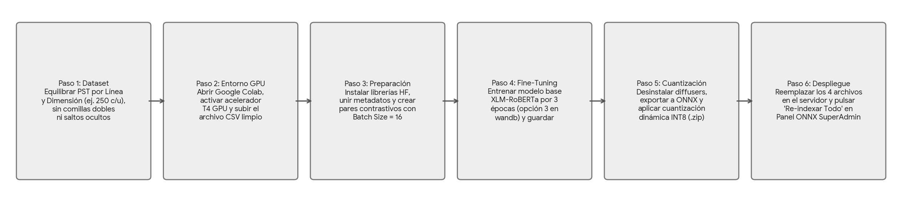
Antes de ejecutar la primera línea de código en https://colab.research.google.com/, realiza estas dos acciones de preparación en la interfaz de Google Colab:
• Acción Previa: En el menú superior de Google Colab, entra en Entorno de ejecución > Cambiar tipo de entorno de ejecución y en 'Acelerador de hardware' selecciona obligatoriamente T4 GPU. Nunca entrenes en modo CPU.
• Acción Previa B: En la barra lateral izquierda de Colab, haz clic en el icono de la carpeta (Archivos), pulsa el botón de subir archivo y selecciona tu dataset limpio.
Con la GPU activa y el archivo CSV en la carpeta raíz de Colab, crea y ejecuta en orden las siguientes 6 celdas de código en Python:
• Celda 1: Instalación de las librerías de Hugging Face, Sentence-Transformers y Optimum ONNX: Descarga el ecosistema de entrenamiento y el exportador a formato ONNX. Nota importante: Si al finalizar esta celda Colab muestra unas líneas rojas advirtiendo conflictos de versión con paquetes llamados gradio o diffusers, ignóralas por completo; son librerías preinstaladas de fábrica en Colab para generar imágenes que no intervienen en nuestro entrenamiento de texto.
!pip install -q transformers datasets sentence-transformers optimum[onnxruntime] accelerate
• Celda 2: Carga del Dataset con Pandas y fusión del bloque semántico: Lee el archivo CSV, limpia cualquier valor nulo potencial y concatena las seis columnas descriptivas (linea_investigacion, dimension_operativa, titulo, resumen, palabras_clave y objetivo_general) para verificar la integridad de los registros.
import pandas as pd
from datasets import Dataset

# 1. Leer el dataset limpio y balanceado
df = pd.read_csv('Dataset_RD_1000_Comillas_Simples.csv')

# 2. Asegurar ausencia de valores vacíos y construir el bloque semántico completo
df = df.fillna('')
df['texto_entrenamiento'] = (
"Línea: " + df['linea_investigacion'] + " - " + df['dimension_operativa'] + " \n "
"Título: " + df['titulo'] + " \n "
"Resumen: " + df['resumen'] + " \n "
"Palabras Clave: " + df['palabras_clave'] + " \n "
"Objetivo: " + df['objetivo_general']
)

# 3. Convertir al formato Dataset de Hugging Face
dataset_hf = Dataset.from_pandas(df[['texto_entrenamiento']])
print(f"Dataset cargado exitosamente con {len(dataset_hf)} proyectos listos para entrenar.")
• Celda 3: Descarga del modelo base XLM-RoBERTa y armado de pares contrastivos: Descarga desde Hugging Face el modelo fundacional sentence-transformers/paraphrase-multilingual-MiniLM-L12-v2. Luego construye pares de aprendizaje contrastivo donde el primer elemento une el Título y el Objetivo General (simulando consultas semánticas y propósitos de investigación) y el segundo elemento (positivo) une el Resumen, las Palabras Clave, la Línea de Investigación y la Dimensión Operativa. Al agruparlos en lotes de 16 (batch_size=16) con la función de pérdida MultipleNegativesRankingLoss, la red neuronal aprende a acercar en el espacio vectorial de 384 dimensiones los proyectos que pertenecen al mismo contexto técnico y a alejar los que pertenecen a líneas distintas. Con 1,000 proyectos y lotes de 16, cada época consta de 63 pasos.
from sentence_transformers import SentenceTransformer, InputExample, losses
from torch.utils.data import DataLoader

# Cargar el modelo fundacional multilingüe MiniLM (Arquitectura XLM-RoBERTa)
nombre_modelo_base = 'sentence-transformers/paraphrase-multilingual-MiniLM-L12-v2'
modelo = SentenceTransformer(nombre_modelo_base)

# Preparar pares contrastivos (Ancla: Título + Objetivo | Positivo: Resumen + Palabras Clave + Línea/Dimensión)
ejemplos_entrenamiento = []
for _, fila in df.iterrows():
consulta_ancla = f"{fila['titulo']}. {fila['objetivo_general']}"
contexto_positivo = f"{fila['resumen']} Palabras clave: {fila['palabras_clave']}. ({fila['linea_investigacion']} - {fila['dimension_operativa']})"
ejemplos_entrenamiento.append(InputExample(texts=[consulta_ancla, contexto_positivo]))

# Con 1,000 filas y batch_size=16, cada época ejecuta 63 pasos (189 pasos en 3 épocas)
cargador_datos = DataLoader(ejemplos_entrenamiento, batch_size=16, shuffle=True)

# Función de pérdida estándar en la industria para búsqueda semántica y ranking
loss_train = losses.MultipleNegativesRankingLoss(model=modelo)
print("Modelo base y DataLoader configurados correctamente.")
• Celda 4: Ejecución del Reentrenamiento (Fine-Tuning) durante 3 épocas: Inicia el ajuste de pesos en la GPU T4 y guarda el modelo resultante en la carpeta temporal ./Nombre_del_modelo.
Nota sobre Weights & Biases (wandb): Incluimos al inicio os.environ['WANDB_DISABLED'] = 'true' para evitar que Colab pause la ejecución pidiendo una cuenta externa; si en algún entorno te llegara a aparecer un recuadro preguntando 'wandb: Enter your choice:', simplemente escribe el número 3 (Don't visualize my results) y presiona Enter.
import os
import time

# Desactivar el asistente externo Weights & Biases para que el entrenamiento corra directo
os.environ["WANDB_DISABLED"] = "true"

print("Iniciando el Fine-Tuning de 'Red Neuronal'...")
inicio = time.time()

modelo.fit(
train_objectives=[(cargador_datos, loss_train)],
epochs=3,
warmup_steps=20,
show_progress_bar=True
)

fin = time.time()
print(f"¡Entrenamiento completado en {round((fin - inicio) / 60, 2)} minutos!")

# Guardar el modelo ajustado temporalmente en formato PyTorch
ruta_guardado = "./ Red_Neuronal_Entrenada"
modelo.save(ruta_guardado)
print(f"Modelo entrenado guardado en: {ruta_guardado}")
• Celda 5: Exportación a formato ONNX y Cuantización Dinámica a INT8: Esta es la celda más importante para la supervivencia del servidor CIIDI. Primero desinstala silenciosamente el paquete preinstalado diffusers de Colab (para evitar que choque con huggingface_hub al importar Optimum), luego convierte el modelo entrenado de PyTorch a un grafo ONNX y finalmente le aplica cuantización dinámica INT8 (AutoQuantizationConfig.avx2). Incluye además un bloque de respaldo nativo (Vía B) por si Google Colab actualiza sus librerías internas en el futuro.
# 1. Eliminar la librería de imágenes preinstalada en Colab que causa conflicto de importación
!pip uninstall -y -q diffusers

import os
import shutil
import torch
from transformers import AutoTokenizer, AutoModel

ruta_guardado = "./ Red_Neuronal_Entrenada"
ruta_onnx = "./Red_Neuronal_onnx"
ruta_onnx_cuantizado = "./Red_Neuronal_Onnx_Quantized"

os.makedirs(ruta_onnx, exist_ok=True)
os.makedirs(ruta_onnx_cuantizado, exist_ok=True)

tokenizer = AutoTokenizer.from_pretrained(ruta_guardado)

try:
# Vía A: Exportar y cuantizar con Optimum
from optimum.onnxruntime import ORTModelForFeatureExtraction, ORTQuantizer
from optimum.onnxruntime.configuration import AutoQuantizationConfig

print("Exportando a ONNX con Optimum...")
modelo_onnx = ORTModelForFeatureExtraction.from_pretrained(ruta_guardado, export=True)
modelo_onnx.save_pretrained(ruta_onnx)
tokenizer.save_pretrained(ruta_onnx)

print("Aplicando cuantización dinámica INT8...")
quantizer = ORTQuantizer.from_pretrained(modelo_onnx)
dqconfig = AutoQuantizationConfig.avx2(is_static=False, per_channel=False)
quantizer.quantize(save_dir=ruta_onnx_cuantizado, quantization_config=dqconfig)
tokenizer.save_pretrained(ruta_onnx_cuantizado)

except Exception as e:
# Vía B (Salvavidas Nativo): Exportación directa con PyTorch + ONNX Runtime
print(f"Usando exportador nativo directo ({e})...")
!pip install -q onnx onnxscript
from onnxruntime.quantization import quantize_dynamic, QuantType

modelo_pt = AutoModel.from_pretrained(ruta_guardado)
modelo_pt.eval()
modelo_pt.to("cpu")

entrada_dummy = tokenizer("Proyecto Socio Tecnológico UPTTMBI", return_tensors="pt")
archivo_onnx_base = os.path.join(ruta_onnx, "model.onnx")

torch.onnx.export(
modelo_pt,
(entrada_dummy["input_ids"], entrada_dummy["attention_mask"]),
archivo_onnx_base,
input_names=["input_ids", "attention_mask"],
output_names=["last_hidden_state", "pooler_output"],
dynamic_axes={
"input_ids": {0: "batch_size", 1: "sequence"},
"attention_mask": {0: "batch_size", 1: "sequence"},
"last_hidden_state": {0: "batch_size", 1: "sequence"}
},
opset_version=14
)
tokenizer.save_pretrained(ruta_onnx)

archivo_onnx_quant = os.path.join(ruta_onnx_cuantizado, "model_quantized.onnx")
quantize_dynamic(
model_input=archivo_onnx_base,
model_output=archivo_onnx_quant,
weight_type=QuantType.QUInt8
)
tokenizer.save_pretrained(ruta_onnx_cuantizado)

# Renombrar model_quantized.onnx a model.onnx para reemplazo directo en PHP
ruta_q_old = os.path.join(ruta_onnx_cuantizado, "model_quantized.onnx")
ruta_q_new = os.path.join(ruta_onnx_cuantizado, "model.onnx")
if os.path.exists(ruta_q_old):
shutil.move(ruta_q_old, ruta_q_new)

print(f"¡Exportación y cuantización completadas! Archivos listos en {ruta_onnx_cuantizado}")
• Celda 6: Empaquetado en archivo .ZIP y descarga a tu computadora: Comprime tanto la carpeta cuantizada (la que se despliega en el servidor CIIDI) como la carpeta ONNX sin cuantizar (para respaldo documental) y dispara la descarga en el navegador.
import shutil
from google.colab import files

# Comprimir la carpeta ONNX cuantizada (Producción) y la estándar (Respaldo)
shutil.make_archive('Red_Neuronal _ONNX_Quantized', 'zip', ruta_onnx_cuantizado)
shutil.make_archive('Red_Neuronal_ONNX_FP32_Backup', 'zip', ruta_onnx)

# Descargar el paquete cuantizado listo para el servidor CIIDI
files.download('Red_Neuronal_ONNX_Quantized.zip')
7.5. Despliegue del nuevo modelo en PHP, limpieza de archivos antiguos y re-indexación en el Panel SuperAdmin
Cuando termina la descarga de Nombre_Modelo.zip en tu computadora, el proceso para inyectar ese nuevo cerebro dentro del backend de CIIDI consta de tres pasos exactos:
• Paso 1: Descomprime el archivo y dirígete a la carpeta donde el sistema aloja los binarios del modelo (por ejemplo, vendor/php-ai/rd-test/ o el directorio configurado en el módulo RepositorioPST). Allí debes copiar y sobrescribir exactamente estos 4 archivos: model.onnx (~116,154 KB, que ya trae todos los pesos cuantizados adentro), tokenizer.json (~16,683 KB, que contiene los 250,002 tokens SentencePiece de XLM-RoBERTa), tokenizer_config.json (~2 KB) y special_tokens_map.json (~1 KB). Si en esa carpeta encuentras archivos viejos llamados model.onnx.data o vocab.txt (residuos del antiguo modelo en inglés basado en BERT), elimínalos para liberar casi 89 MB de espacio en disco.
• Paso 2: Recuerda siempre que nuestro modelo actual paraphrase-multilingual-MiniLM-L12-v2 pertenece a la familia XLM-RoBERTa y NO a la familia BERT clásica. Esto implica dos cosas en el servicio PHP que invoca a OnnxRuntime\Model: primero, la tokenización lee el arreglo model.vocab dentro de tokenizer.json anteponiendo el carácter especial '▁' (U+2581) al inicio de cada palabra y envolviendo la secuencia entre los tokens <s> (ID 0) y </s> (ID 2); y segundo, al llamar a $this->modelo->predict($entradas), solo se deben enviar las dos matrices ['input_ids' => [$ids], 'attention_mask' => [$mask]], sin enviar jamás token_type_ids.
• Paso 3: Reemplazar el archivo model.onnx en la carpeta actualiza el cerebro, pero los vectores de 384 dimensiones que ya estaban guardados en la base de datos PostgreSQL fueron calculados con el cerebro anterior. Por lo tanto, el último paso obligatorio después de reemplazar los archivos es iniciar sesión en el sistema con una cuenta SuperAdmin o Coordinador, entrar al Panel de Gestión del Modelo ONNX de Redes Neuronales y hacer clic en el botón 'Re-indexar Todo' (o 'Vectorizar Pendientes Ahora'). Esto ordenará al sistema recalcular los vectores de todos los PST bajo las nuevas coordenadas matemáticas. Finalmente, escribe una consulta de prueba de la nueva Línea de Investigación en el 'Simulador de Inferencia y Fidelidad en Vivo' del mismo panel para comprobar que el Índice de Precisión Vectorial, la Coherencia Intra-Línea y la Norma Unitaria L2 estén en verde.

